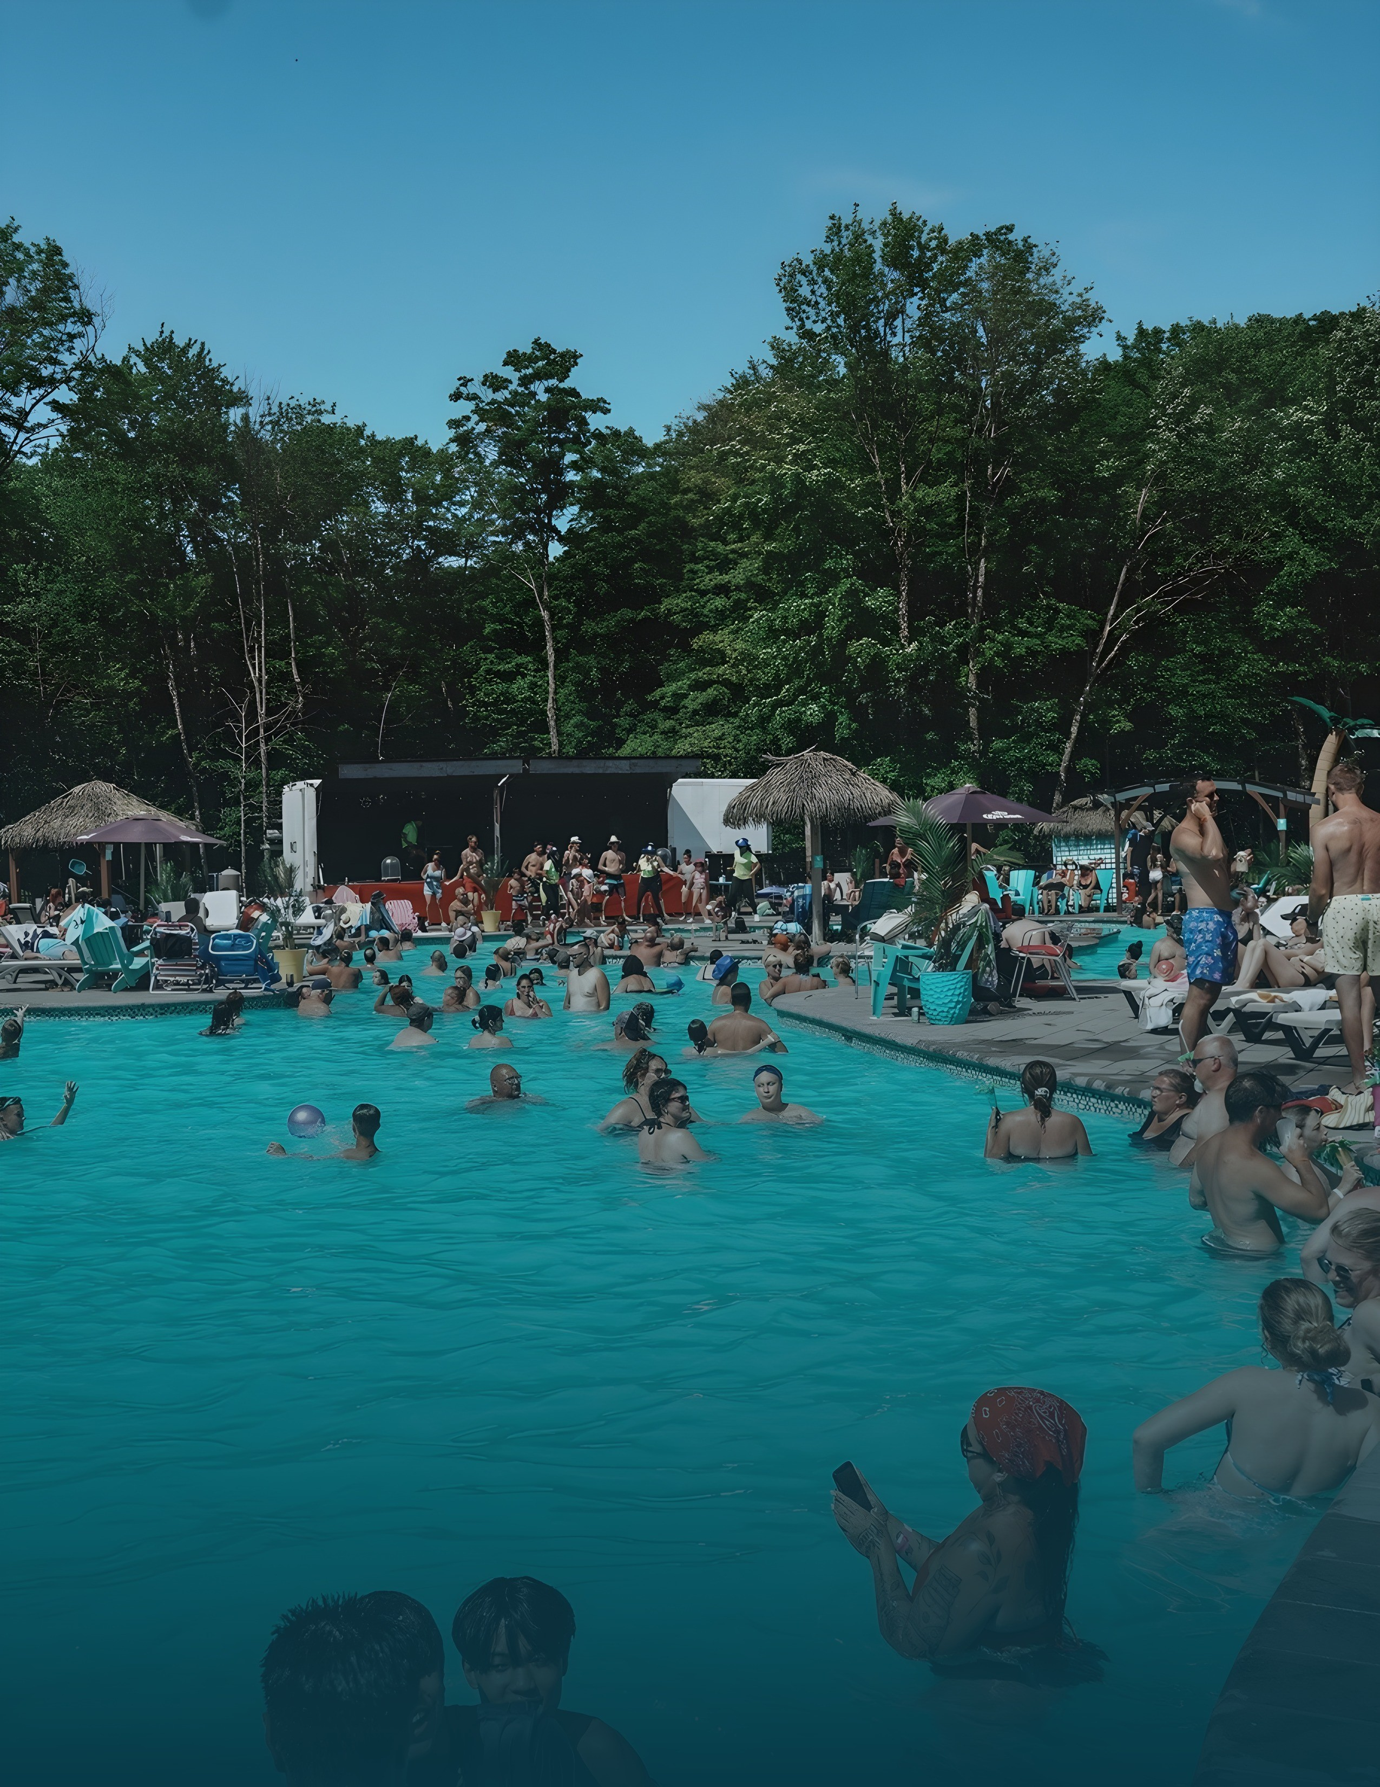

PLAN D'AFFAIRES 2027 – 2031
COMPLEXE HAVANA
Du camping estival au centre de villégiature quatre saisons
Demande de financement : prêt hypothécaire de premier rang de 5,5 M$ dans un montage de 8,2 M$ · Maricourt, Cantons-de-l'Est · Septembre 2026
Présenté à [nom de l'institution financière] · Document confidentiel · Version 2

Avis de confidentialité
Ce plan d'affaires contient des renseignements confidentiels appartenant au Complexe Havana et à ses partenaires. Il est remis uniquement aux fins d'évaluation d'une demande de financement. Les projections reposent sur des hypothèses documentées dans le classeur financier joint (annexe H) ; chaque hypothèse y porte sa source ou la mention « hypothèse à valider ». Les résultats réels pourraient différer.

Table des matières

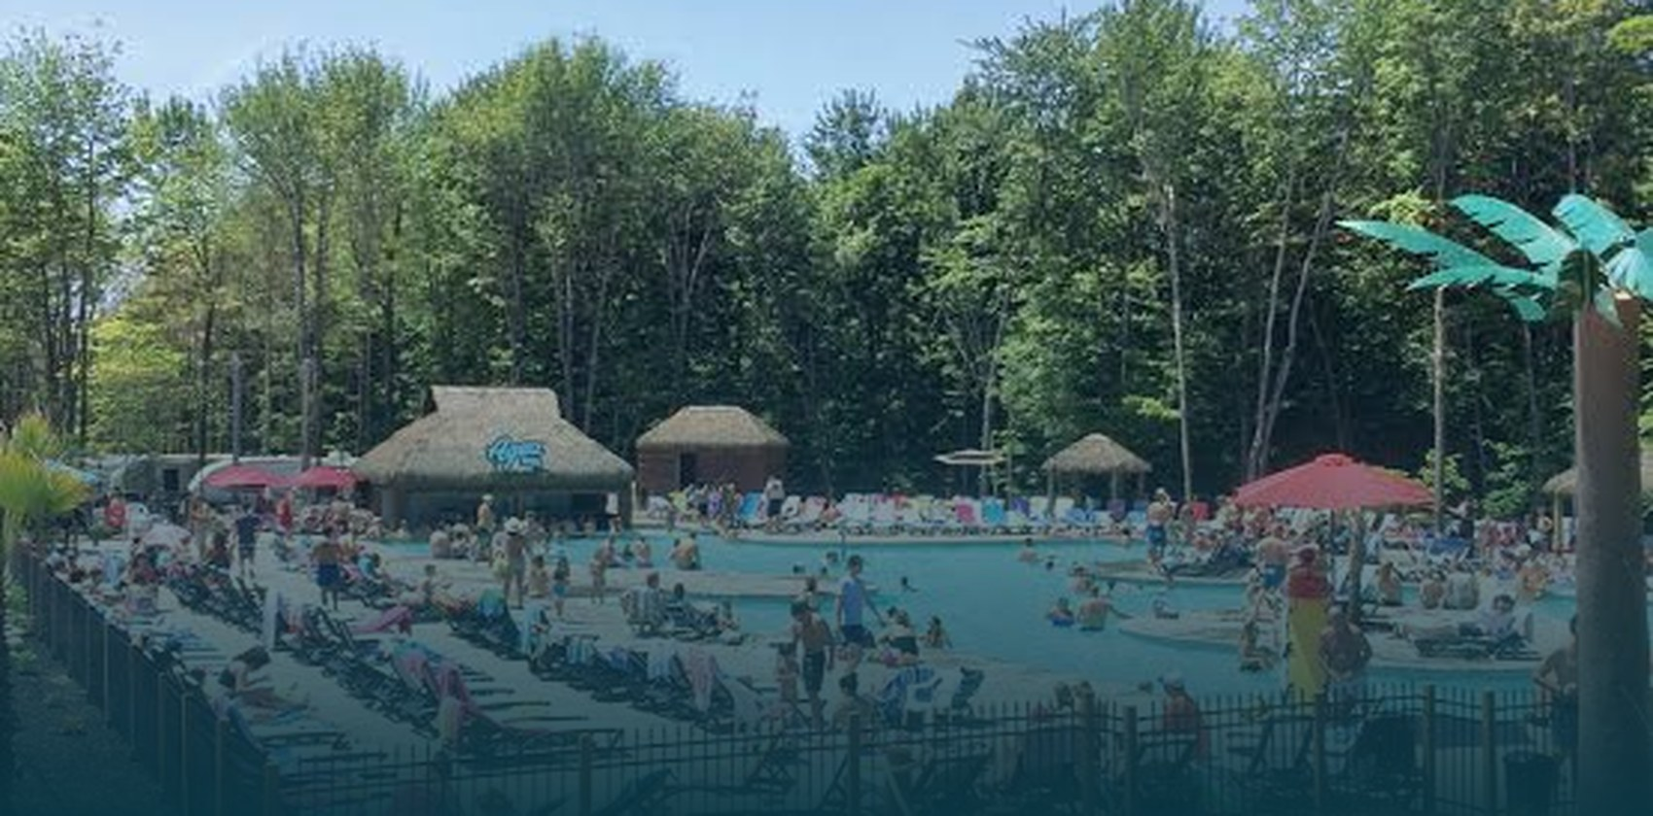

01

Sommaire exécutif

Un site exploité depuis dix ans, un produit quatre saisons déjà en place, et une première phase réalisable avec des permis municipaux : le projet demande un financement dimensionné sur ses résultats, pas sur ses ambitions.
1,53 M$  Ventes 2026 mesurées (Pixum, avant taxes) | 11,9 M$  Investissements réalisés 2015-2023 (déclarés) | 5,5 M$  Prêt senior demandé | 26 %  Fonds propres sur l'argent neuf

5,1 M$  Revenus projetés An 5 | 1,2 M$  BAIIA An 5 | 1,98 x  Couverture du prêt senior An 3 | 1,41 x  Couverture bancaire, toutes couches, An 5

L'entreprise
Le Complexe Havana (Camping Havana Resort) exploite depuis 2015 un site de 274,57 acres (111,13 ha, trois lots) au 631-637, 7e Rang à Maricourt, dans les Cantons-de-l'Est. Le concept, unique au Québec, reproduit l'ambiance des destinations cubaines : piscine centrale avec bar, animation, musique et cuisine cubaines. L'inventaire compte 313 terrains de camping, 14 cabanas prêt-à-camper, une trentaine de chalets, six chambres d'hôtel en exploitation dans un bâtiment de 24 860 pi² pouvant en accueillir 17, une piscine extérieure, une usine d'épuration privée et 18 emplacements aménagés pour des unités Coolbox, dont 9 sont exploitées.
Les ventes enregistrées par le système de réservation sont passées de 1 453 605 $ en 2025 à 1 531 842 $ en 2026 (+5,4 %), avec un panier moyen en hausse de 15 % (158 $). S'y ajoutent la restauration et les activités (196 700 $, budget interne à valider) et la part de Havana dans les ventes des unités Coolbox (76 667 $ en 2026, contrat de partenariat).

Le projet
Transformer l'exploitation estivale en centre de villégiature douze mois, en commençant par ce qui produit des revenus rapidement et ne requiert que des permis municipaux :
- Phase 1a (hiver-printemps 2027, 2,86 M$) : hôtel porté de 6 à 17 chambres, restaurant Madera et salle de conférence, achèvement des 13 villas, hivernisation des 16 chalets, grappe de 9 unités Coolbox quatre saisons sur les emplacements aménagés en 2022, conversion de 40 terrains existants en terrains saisonniers.
- Phase 1b (conditionnelle) : terrains saisonniers additionnels hors du périmètre autorisé, sous réserve des autorisations CPTAQ et environnementales (hors du scénario de base).
- Phase 2 (2029, financement distinct) : achèvement de la piscine intérieure et spa quatre saisons (2,0 M$), présentés à la banque sur deux exercices de résultats démontrés.

La demande de financement
Le montage de 8 181 027 $ comprend la phase 1a, une contingence différenciée, les honoraires, la mise en conformité, les intérêts de construction, une réserve de service de la dette déposée à la clôture, le fonds de roulement et le refinancement de la dette existante. Il est financé en couches : un prêt hypothécaire de premier rang de 5 500 000 $ (tranche A à la clôture, tranche B par avancement des travaux), des couches publiques et partenaires sollicitées (1 585 000 $) et des fonds propres de 1 096 027 $, soit 26 % de l'argent neuf.

Pourquoi le projet est finançable
- Des revenus mesurés, pas estimés : le modèle part des ventes 2026 du système de réservation et du budget de la direction, avec l'année 2026 publiée dans tous les tableaux.
- Le produit quatre saisons existe déjà sur le site : 9 unités Coolbox ont généré 180 334 $ de ventes en un seul été 2026, soit 20 037 $ par unité ; la grappe A en ajoute 9, fabriquées en usine à prix fixe.
- Une phase 1a sans autorisation provinciale : permis municipaux seulement ; les composantes soumises à la CPTAQ ou à une autorisation environnementale sont conditionnelles et hors du scénario de base.
- Un chantier à prix maîtrisé : entrepreneur général licencié (Construction Prospère) à prix forfaitaire, cautionnements, retenue subordonnée, prix validés par un tiers.
- Un prêt senior dimensionné sur la capacité : couverture du service du prêt senior de 1,98 x en An 3 et 2,62 x en An 5 ; toutes couches confondues, 1,37 x et 1,63 x.

Faits saillants financiers
 | 2026 (réel) | An 1  2027 | An 2  2028 | An 3  2029 | An 4  2030 | An 5  2031
Revenus totaux | 1 805 209 $ | 2 663 845 $ | 3 799 811 $ | 4 429 436 $ | 4 831 099 $ | 5 142 777 $
BAIIA | 193 348 $ | 455 586 $ | 664 300 $ | 924 075 $ | 1 084 795 $ | 1 222 500 $
Marge BAIIA | 10,7 % | 17,1 % | 17,5 % | 20,9 % | 22,5 % | 23,8 %
Service du prêt senior | 300 000 $ | 337 750 $ | 466 474 $ | 466 474 $ | 466 474 $ | 466 474 $
Service de la dette, toutes couches | 300 000 $ | 423 500 $ | 569 520 $ | 673 592 $ | 750 894 $ | 750 894 $
Couverture du prêt senior (BAIIA / service senior) | 0,64 x | 1,35 x | 1,42 x | 1,98 x | 2,33 x | 2,62 x
Couverture bancaire, toutes couches | 0,64 x | 0,95 x | 1,03 x | 1,21 x | 1,26 x | 1,41 x
Bénéfice net | (256 652) $ | (189 379) $ | (96 232) $ | 150 561 $ | 302 792 $ | 439 114 $
2026 : exercice de transition (dette existante en intérêts seulement, charges du budget de la direction). An 1 : année de construction, tranche B décaissée par avancement, moratoire de capital. Le premier test de covenant proposé porte sur l'exercice 2029 (An 3).
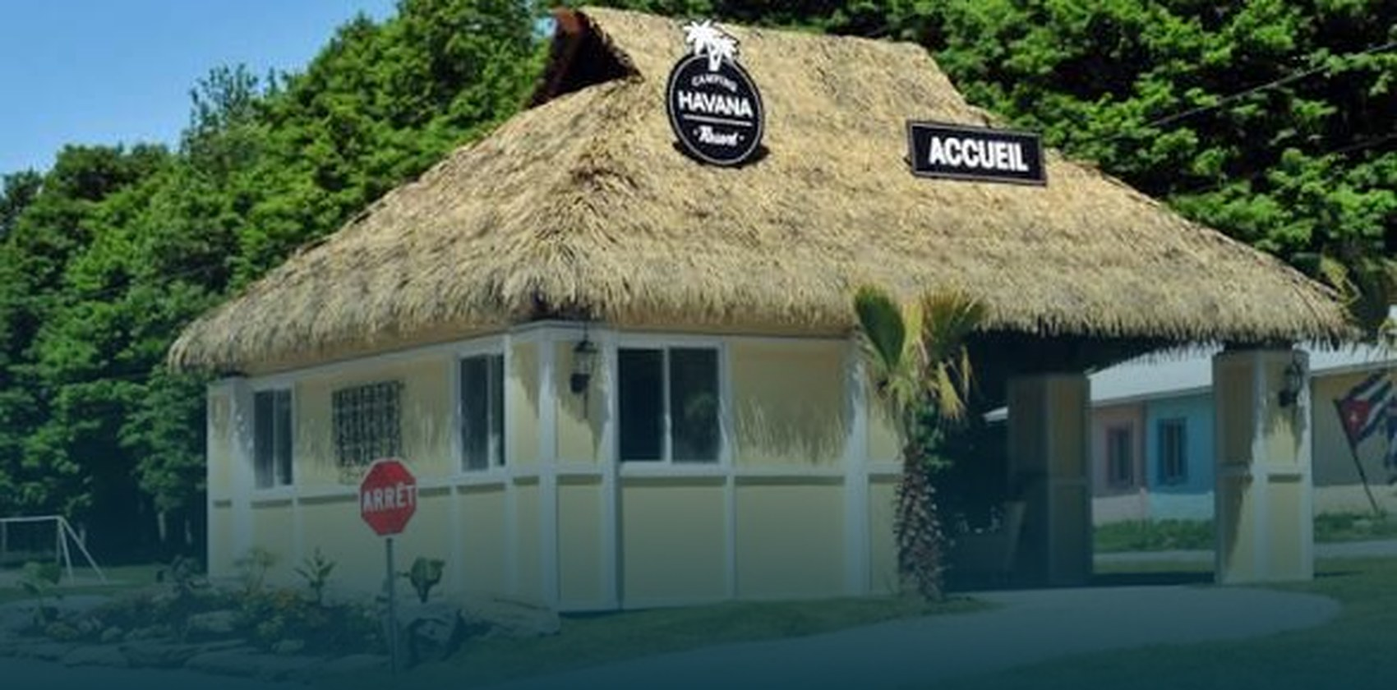

02

L'entreprise

Dix ans d'exploitation, 11,9 M$ investis dans le site, et une clientèle qui revient : la base sur laquelle le projet est construit.

2.1 Historique
Le site du 7e Rang à Maricourt a été acquis en octobre 2014 ; la famille Perrier en prend le contrôle en 2015 et fonde le Camping Havana Resort. De 2015 à 2023, la direction déclare 11 915 000 $ d'investissements (annexe A) : 200 terrains, rues, électricité et bloc sanitaire (2016), piscine centrale, rénovation complète de l'hôtel, 14 cabanas, usine d'épuration des eaux usées (2019-2020, 1,0 M$), une trentaine de chalets construits par vagues, 67 terrains et 20 terrains saisonniers additionnels (2021), 18 emplacements Coolbox (2022), chapiteau (2022-2023). La chronologie visuelle des travaux figure à l'annexe F.
Le concept s'articule autour d'une piscine centrale avec café-bar, où se déploient animation, musique et ambiance familiale. Une nouvelle direction est en place depuis 2025 ; la famille fondatrice assure la continuité de la vision. La présente version du plan intègre deux partenaires industriels : Coolbox HPA, fabricant des unités d'hébergement quatre saisons déjà exploitées sur le site, et Construction Prospère, entrepreneur général.

2.2 Mission, vision et valeurs

Mission
Offrir à tous nos invités un petit bout de Cuba afin qu'ils puissent se divertir, décrocher de leur quotidien et retrouver l'ambiance des grandes destinations vacances. Notre mission ultime : que chaque invité planifie son retour au moment de son départ.

Vision
Être le seul complexe d'hébergement et d'activités récréotouristiques au concept entièrement cubain au Québec, ouvert à l'année, reconnu pour son offre unique, son service personnalisé, ses pratiques conformes et durables et ses partenariats avec la communauté cubaine et locale.

Valeurs
- Chaleur et convivialité : un accueil qui fait sentir chaque invité comme un membre de la famille.
- Authenticité : une expérience cubaine crédible, dans l'ambiance, la musique et l'assiette.
- Rigueur : des opérations, une conformité et une gestion financière disciplinées, appuyées sur des systèmes et des rapports au prêteur.
- Bon voisinage : un site qui vit avec son milieu : protocole de bruit, communication avec la municipalité et les voisins.

2.3 Structure juridique, propriété et emprunteur
Élément | Détail
Emprunteur (nom légal, NEQ) | [À compléter : société exploitante et, le cas échéant, société propriétaire]
Propriétaire inscrit des trois lots | 9504-5050 Québec inc. (cession du 7 mars 2024) — à confirmer par l'index des immeubles à jour
Lots et superficie | 5 626 900 (hôtel, 43 183 m²), 6 040 494 (98 687 m²), 6 040 495 (camping, 969 255 m²) ; total 1 111 126 m² = 274,57 acres
Zonage | Municipal AFR-1 (règlement 328-2007) ; zone agricole permanente ; usage camping autorisé par la CPTAQ sur 67 acres (voir 3.5)
Actionnaires et garants | [Famille Perrier : à détailler ; partenaires Coolbox HPA / Construction Prospère : participation à préciser ; parties liées déclarées]
Exercice financier | [À confirmer]
Enregistrements | Établissement d'hébergement touristique (CITQ) : [numéros à joindre] ; TPS/TVQ : [numéros]

2.4 Actifs et installations
Installation | Quantité | Tarif affiché | Saison actuelle | Après la phase 1a
Terrains de camping (2 et 3 services) | 313 inventoriés | 65 $ à 90 $ / nuit | Mai à octobre | Inchangé
Terrains saisonniers (contrats) | ≈ 12 en 2026 | 3 650 $ / saison | Mai à octobre | Jusqu'à 70 par conversion de terrains existants
Chalets | 16 en location | 235 $ / nuit | Été | Hivernisés, 4 saisons
Chambres d'hôtel | 6 | 190 $ / nuit | Été | 17, ouvertes 12 mois
Cabanas prêt-à-camper | 13 à 14 | 200 $ / nuit | Été | Inchangé
Villas (en construction) | 13 | 275 $ / nuit | À livrer | Livrées en juillet 2027
Unités Coolbox 4 saisons (propriété Coolbox HPA) | 9 exploitées / 18 emplacements | 225 $ / nuit | Été | Été et hiver
Unités Coolbox 4 saisons (propriété Havana, grappe A) | 0 | 225 $ été, 199 $ hiver (hyp.) | — | 9, livrées mai 2027
Piscine extérieure, bar de piscine, lac et plage | 1 | Inclus | Été | Inchangé
Piscine intérieure (à achever), chapiteau 1 600 places (70 %), scène | — | — | En cours | Phase 2 / existant
Usine d'épuration privée (Ecochem, 2019), 2 puits | 1 | — | 12 mois | Capacité à confirmer (3.5)

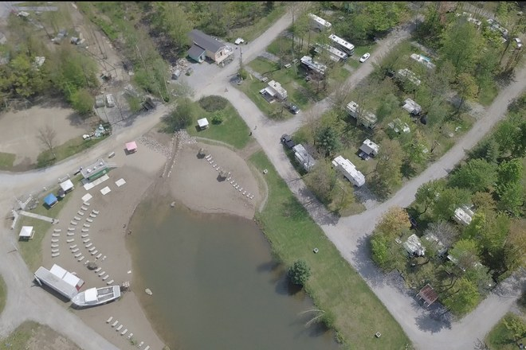  265 terrains de camping : 52 % des revenus 2026, complets en haute saison |  | 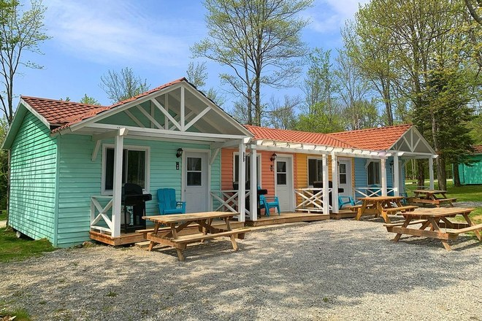  Chalets et chambres : 33 % des revenus 2026, en hausse de 24 % en un an

2.5 Performance récente
Catégorie (avant taxes, par date de transaction) | Saison 2025 | Saison 2026 | Variation
Terrains de camping | 837 256 $ | 791 894 $ | −5,4 %
Chalets et chambres | 400 868 $ | 497 723 $ | +24,2 %
Cabanas prêt-à-camper | 195 575 $ | 199 016 $ | +1,8 %
Terrains saisonniers | 19 732 $ | 43 209 $ | +119,0 %
Total des ventes du système de réservation | 1 453 605 $ | 1 531 842 $ | +5,4 %
Nombre de transactions / panier moyen | 10 587 / 137,30 $ | 9 670 / 158,41 $ | −8,7 % / +15,4 %
Ventes des unités Coolbox (plateforme Coolbox, 9 unités) | [à extraire] | 180 334 $ | —
Restauration et activités (budget interne, à valider) | [à extraire] | 196 700 $ | —

Réconciliation des chiffres de revenus 2026
Trois chiffres circulent pour 2026 ; le plan les réconcilie plutôt que d'en choisir un :
Source | Montant | Ce qu'il mesure
Système de réservation (Pixum), saison 2025-09-15 → 2026-09-15 | 1 531 842 $ | Ventes encaissées d'hébergement, hors Coolbox, restauration et activités
An 0 du présent modèle | 1 805 209 $ | Pixum + restauration et activités (budget interne) + part Havana des ventes Coolbox
Budget « actuel » de la direction (tableur) | 2 630 438 $ | Revenus modélisés (unités × tarif × occupation), pas des ventes réelles : annexe A bis

Occupation réelle plutôt que « complet »
Le tableau d'occupation par catégorie et par mois (nuits vendues, nuits disponibles, tarif moyen réalisé, revenu par unité disponible) sera tiré du rapport détaillé du système de réservation pour 2024, 2025 et 2026 et joint à l'annexe G. Il remplace toute affirmation générale sur le taux de remplissage : les fins de semaine de haute saison affichent complet par catégorie, la capacité en semaine et en basse saison demeure disponible. [Tableau à insérer dès réception de l'extraction.]
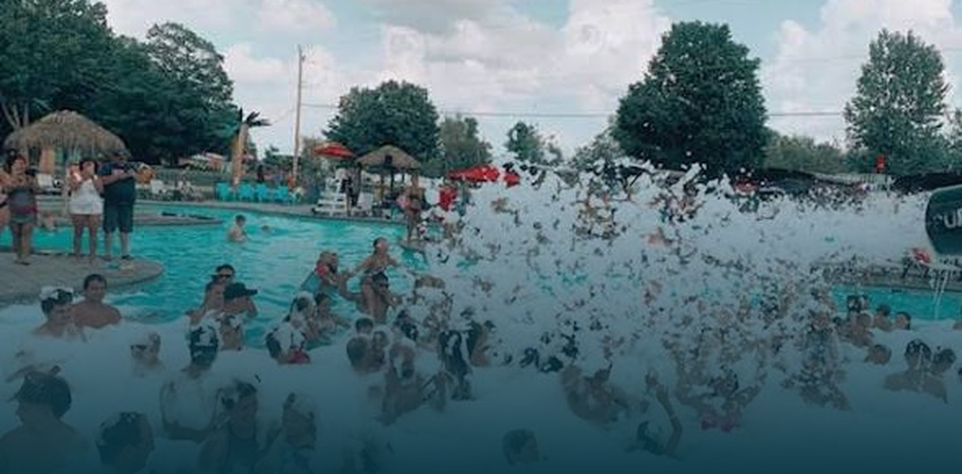

03

Le projet

Commencer par ce qui rapporte vite et ne dépend que de permis municipaux ; conditionner le reste aux autorisations et aux résultats.

3.1 Objectif
Rendre le site vendable douze mois par année en s'appuyant sur les actifs existants (hôtel, chalets, emplacements Coolbox, piscine intérieure entamée) plutôt que sur des agrandissements soumis à autorisation. Chaque composante de la phase 1a répond à l'un de deux critères : elle produit des revenus l'année même du décaissement, ou elle allonge la saison des unités existantes.

3.2 Composantes et coûts
Composante | Type | Coût
Phase 1a — hiver et printemps 2027, permis municipaux seulement (ouverture juillet 2027)
Hôtel : de 6 à 17 chambres, exploitation 12 mois | Chantier | 700 000 $
Restaurant Madera et salle de conférence | Chantier | 800 000 $
Achèvement des 13 villas | Chantier | 150 000 $
Chalets existants : hivernisation (isolation, chauffage, plomberie) | Chantier | 150 000 $
Grappe A : 9 unités Coolbox 12×24 quatre saisons sur emplacements aménagés en 2022 | Forfait d'usine | 1 009 800 $
Conversion de 40 terrains existants en terrains saisonniers (bornes, signalisation) | Chantier | 50 000 $
Sous-total phase 1a |  | 2 859 800 $
Contingence : 5 % sur les forfaits d'usine, 10 % sur les travaux de chantier |  | 235 490 $
Phases conditionnelles, hors du scénario de base
Phase 1b : terrains saisonniers additionnels hors des 67 acres (CPTAQ, LQE) | Conditionnel | 700 000 $ (estimation de la direction)
Phase 2 (2029) : achèvement de la piscine intérieure et spa quatre saisons | Conditionnel | 2 000 000 $ (estimation de la direction)
Phase 3 : amphithéâtre permanent, sentier lumineux | Conditionnel | 1 000 000 $ (estimation de la direction)
Les coûts de chantier sont des estimations de la direction (annexe A bis) à remplacer par les soumissions à forfait de Construction Prospère et d'au moins un entrepreneur non lié (annexe C). Le coût des unités Coolbox est un prix de catalogue 2026 (112 200 $ par unité installée et meublée, ameublement et raccordement en hypothèse), validé par un estimateur indépendant compte tenu du lien entre les parties.

3.3 Description des composantes

Hôtel : de 6 à 17 chambres, ouvert douze mois
Rénovation intérieure du bâtiment de 1997 (24 860 pi²) pour exploiter les 17 unités prévues, avec salle de conférence attenante. Un architecte produit l'attestation de conformité au chapitre Bâtiment (usage hôtel, protection incendie, issues, accessibilité) avant le premier décaissement. L'hôtel devient le pivot de l'exploitation hivernale : couples, groupes, retraites d'entreprise.
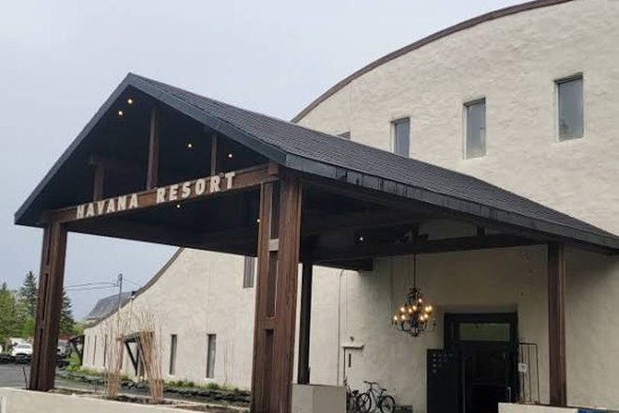  L'hôtel actuel : 6 chambres, à porter à 17 |  | 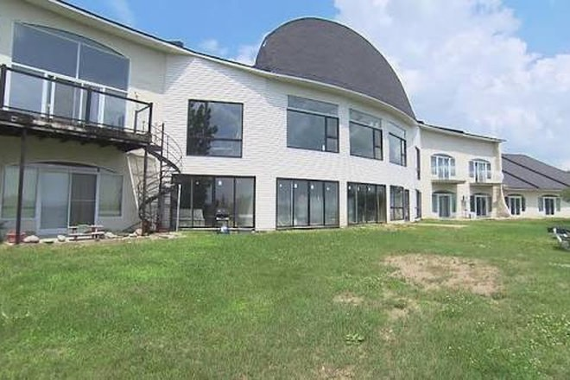  L'aile arrière : les chambres à rénover pour une exploitation 12 mois

Restaurant Madera et salle de conférence
Restaurant de cuisine cubaine et latino-américaine ouvert à la clientèle du site et au public régional, permis MAPAQ à obtenir avant l'ouverture. Le scénario de base ne compte aucune vente d'alcool tant que la Régie des alcools n'a pas délivré un nouveau permis au titulaire proposé ; l'obtention du permis constitue un scénario haussier (section 8.7).
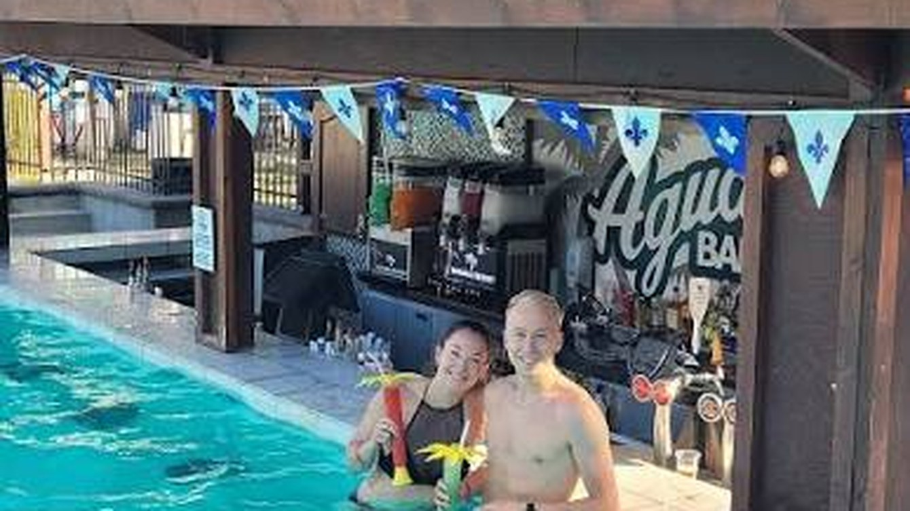
L'Aqua Bar : la vente de boissons fonctionne déjà ; le restaurant Madera y ajoute les repas et l'hiver

Grappe A : 9 unités Coolbox quatre saisons
Neuf unités 12×24 fabriquées en usine par Coolbox HPA (structure d'acier autoportante, isolation haute performance, thermopompe), installées sur 9 des 18 emplacements aménagés et desservis en 2022. Délai usine de 12 à 16 semaines ; livraison visée en mai 2027 ; aucun permis provincial requis. Les 9 unités déjà exploitées sur le site par Coolbox HPA ont produit 180 334 $ de ventes durant l'été 2026, dont 90 167 $ de part pour Havana.

Villas, chalets et terrains saisonniers
Achèvement des 13 villas en construction (état d'avancement et coût résiduel à confirmer par l'entrepreneur), hivernisation des 16 chalets (isolation, chauffage, plomberie) et conversion de 40 terrains 3 services existants en contrats saisonniers. Le saisonnier est encaissé avant la saison, de janvier à mars : c'est le revenu qui sécurise le printemps.

Phase 2 : piscine intérieure et spa (2029)
La piscine intérieure existante, entamée, sera achevée et complétée d'un spa de type nordique dimensionné pour la clientèle hébergée et la clientèle de jour. La composante est présentée au prêteur en 2029, avec deux exercices de résultats de la phase 1a, l'étude de capacité de l'usine d'épuration et une demande à Investissement Québec (attraits touristiques). Le scénario comparatif figure à la section 8.9.

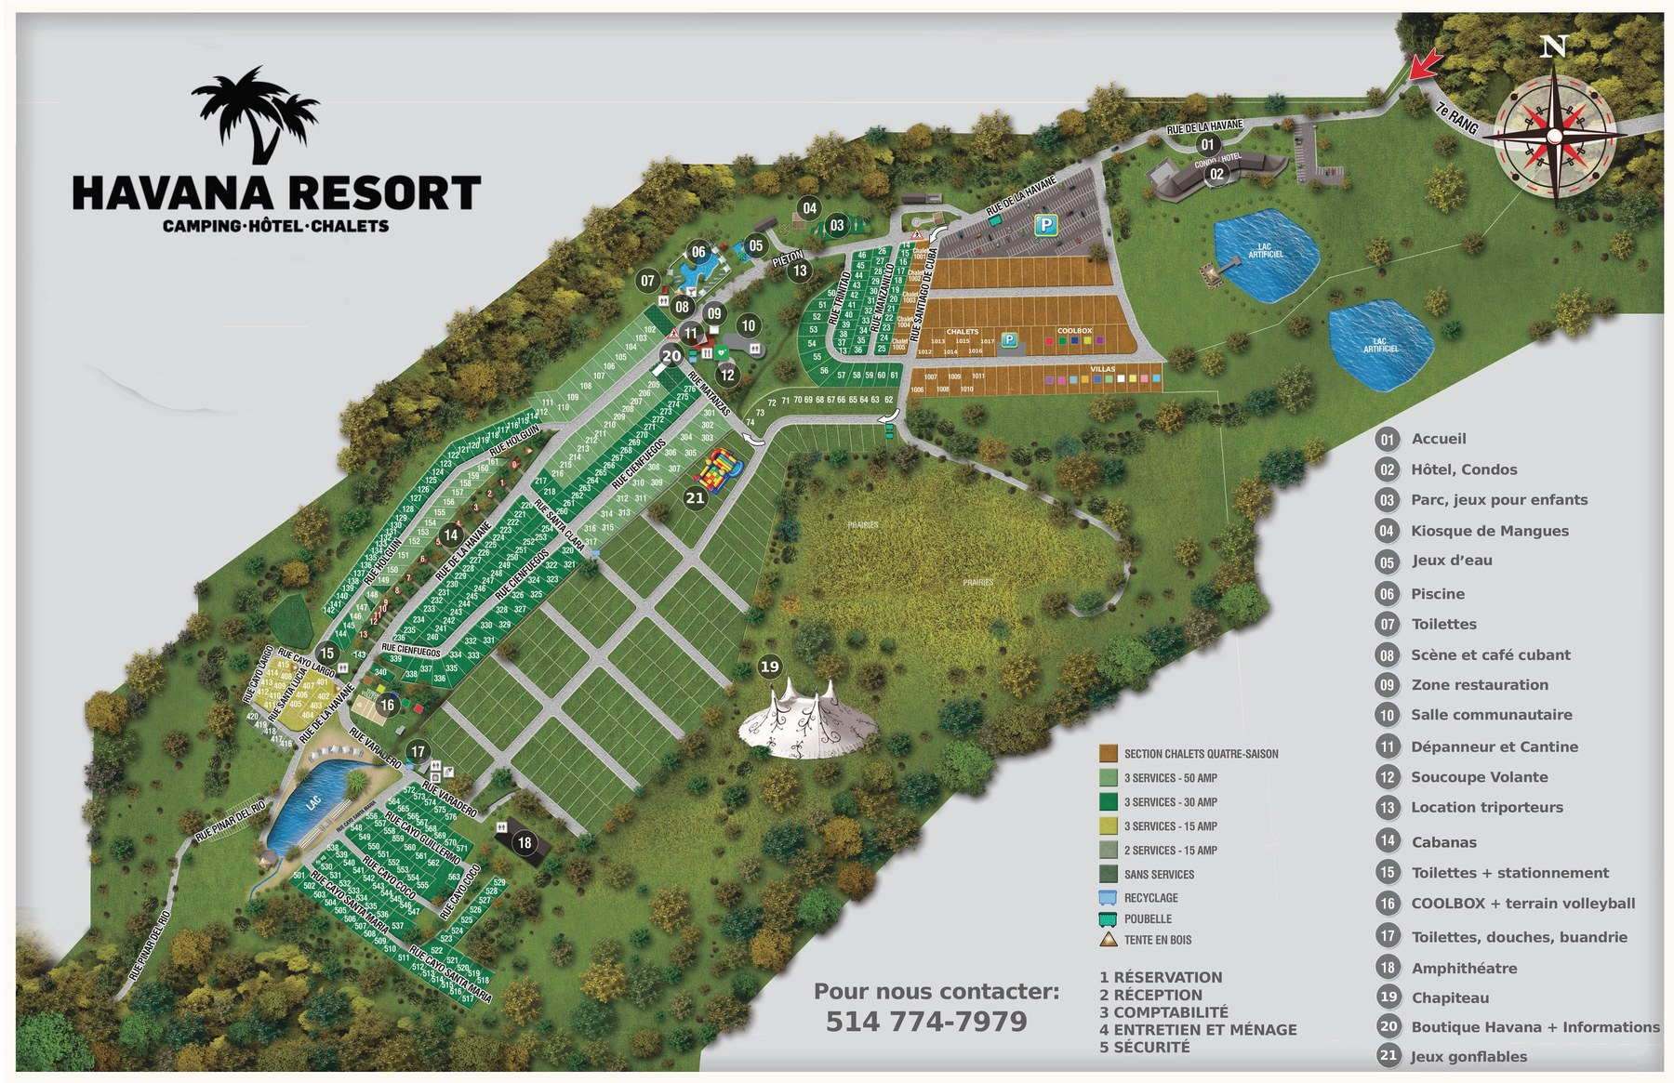
Plan d'aménagement actuel du site (source : Havana Resort)

3.4 Échéancier de réalisation
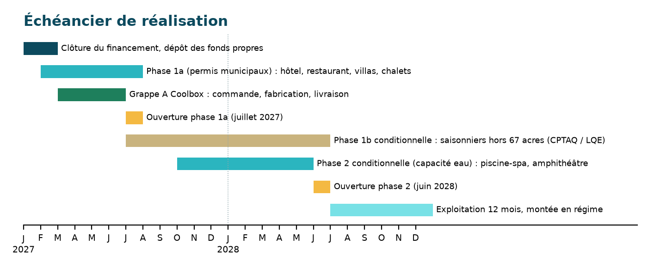
Figure 1 – Échéancier : phase 1a, phases conditionnelles
La phase 1a se réalise en basse saison, entre la clôture et juillet 2027. La grappe Coolbox est commandée à la clôture et livrée pour l'été. Les phases 1b et 2 n'entrent dans le calendrier qu'à l'obtention des autorisations et des résultats qui les conditionnent ; leur absence du scénario de base signifie que le service de la dette demandé ne dépend pas d'elles.

3.5 Cadre réglementaire et chemin des autorisations
Le site est situé en zone agricole permanente ; l'usage camping y est autorisé par la CPTAQ sur 67 acres et tout agrandissement exige une nouvelle décision. Le plan distingue donc les composantes réalisables avec des permis municipaux (phase 1a) de celles soumises à une autorisation provinciale. Les pièces sont regroupées à l'annexe D.
Composante | Autorisation requise | Autorité | Statut au dépôt | Condition de décaissement
Hôtel 17 chambres, restaurant, salle | Permis de transformation ; attestation Code du bâtiment (usage hôtel) ; MAPAQ | Maricourt ; architecte ; MAPAQ | [À compléter] | Permis émis et attestation reçue avant le 1er décaissement
Villas (achèvement) | Permis de construction existants ; conformité au périmètre autorisé | Maricourt ; CPTAQ (vérification) | [À compléter] | Confirmation d'implantation dans le périmètre
Chalets (hivernisation) | Permis de rénovation | Maricourt | [À compléter] | Permis émis
Grappe A Coolbox (emplacements 2022) | Permis municipal d'installation ; certification CSA A277 des unités | Maricourt ; fabricant | [À compléter] | Permis et certificat joints à la commande
Conversion de 40 terrains en saisonniers | Aucune nouvelle autorisation (terrains existants) | — | Applicable | Liste des terrains sur le plan d'aménagement
Usine d'épuration et prélèvement d'eau (12 mois) | Autorisation ministérielle en vigueur ; étude de capacité 12 mois ; suivi RQEP | MELCCFP ; ingénieur | [À compléter] | Rapport d'ingénieur avant l'ouverture 12 mois
Phase 1b : saisonniers hors 67 acres | Décision CPTAQ ; autorisation LQE (milieux humides) | CPTAQ ; MELCCFP | Non déposée | Hors scénario de base ; décaissement conditionnel
Phase 2 : piscine intérieure et spa | Permis ; capacité eau ; RBQ (bâtiment public) | Maricourt ; MELCCFP ; RBQ | 2029 | Financement distinct
Bar et vente d'alcool | Permis RACJ (nouveau titulaire) | Régie des alcools | Révoqué en 2023 ; demande à déposer par [titulaire] | Aucun revenu d'alcool au scénario de base

Historique de conformité et plan de redressement
La direction reconnaît des avis de non-conformité environnementale (2024-2025) et des procédures en cours, une ordonnance de la Régie du bâtiment en 2023 et la révocation du permis d'alcool en 2023. Le registre complet, avec pour chaque élément la mesure corrective, le responsable, le coût et la date cible, figure à l'annexe D-4 et est résumé à la section 9. Une Phase I environnementale mise à jour et la Phase II recommandée depuis 2016 sont commandées et jointes dès réception ; une provision de mise en conformité de 250 000 $ (hypothèse) est inscrite aux emplois et couverte par les fonds propres.

Partenaires de réalisation
- Construction Prospère (Dolbeau-Mistassini), entrepreneur général : contrat clé en main à prix forfaitaire par composante, licence RBQ [numéro], cautionnements d'exécution et de paiement, retenue contractuelle de 10 % convertie en billet subordonné ; lien avec les partenaires déclaré, prix validés par un estimateur indépendant.
- Coolbox HPA, fabricant : soumission à prix fixe valide 12 mois pour la grappe A, fiche technique quatre saisons, garantie du fabricant, exploitation des 9 unités existantes sous le contrat de partenariat du 15 mai 2022 (renouvellement à l'annexe J).
- Professionnels : architecte (attestation Code du bâtiment), ingénieur (usine d'épuration, capacité 12 mois), arpenteur (certificat de localisation à jour, plan de superposition du périmètre CPTAQ), avocat (CPTAQ, LQE, RACJ), évaluateur agréé mandaté par l'institution.


04

Analyse du marché

Un marché de proximité de plusieurs millions de personnes, une région quatre saisons établie, et un produit hivernal déjà vendu ailleurs par le réseau Coolbox.

4.1 Indicateurs de marché
Sources nommées ; les valeurs marquées « à vérifier » sont reprises de publications externes et seront confirmées avant le dépôt final.
Indicateur | Valeur | Source
Occupation des campings du Québec, juin à août 2025 | ≈ 75 % (74 % en 2024) — à vérifier | Camping Québec, bilan de fréquentation 2025
Occupation, Cantons-de-l'Est, été 2025 | ≈ 76 % — à vérifier | Camping Québec, bilan 2025
Occupation des grands campings, 2015-2020 | 75 % à 78 % ; saisonniers ≈ 62 % des sites | Rapport Grenier 2021, p. 94-100 (Camping Québec)
Occupation hôtelière, Cantons-de-l'Est, hiver 2025-2026 | ≈ 42 % — à vérifier | Tourisme Cantons-de-l'Est, communiqué hiver 2025-26
Bassin à moins de 2 heures de route | RMR de Montréal ≈ 4,3 M, RMR de Sherbrooke ≈ 0,23 M, Granby, Drummondville, Saint-Hyacinthe — à compléter | Statistique Canada, recensement 2021
Population d'origine latino-américaine, RMR de Montréal | ≈ 137 850 (3,3 %) — à vérifier | Statistique Canada, recensement 2021
Distance | 1 h 15 de Montréal, 35 min de Sherbrooke et de Drummondville | Site havanaresort.ca

IMAGE À INSÉRER
Carte : isochrones 1 h, 1 h 30 et 2 h depuis le 631, 7e Rang, avec populations des bassins (recensement 2021)

4.2 Tendances
- Le confort et le prêt-à-camper : cabanas, chalets et unités tout équipées croissent plus vite que le camping traditionnel et commandent des tarifs deux à trois fois supérieurs ; à Havana, les chalets ont progressé de 24 % en 2026.
- L'expérience et l'animation : les clients choisissent un lieu pour ce qu'ils y vivront autant que pour l'hébergement.
- Les quatre saisons : spas nordiques, sentiers illuminés et hébergements chauffés ont créé un marché hivernal de proximité dans les Cantons-de-l'Est.

4.3 La preuve de l'hiver par le produit
L'occupation hivernale projetée ne repose pas sur une hypothèse générale mais sur un produit qui existe : les unités Coolbox sont exploitées l'hiver sur d'autres destinations du réseau (fiches de ventes par site, annexe J). À Havana, elles n'ont été exploitées qu'en été jusqu'en 2026. Le plan retient pour les unités du site une occupation hivernale de 20 % en An 1 à 35 % en An 5 (chalets : 12 % à 25 %), sous les taux observés dans le réseau. [Insérer le tableau des ventes d'hiver par unité du réseau Coolbox, avec les sites nommés.]

4.4 Clientèle cible
Segment | Profil | Offre principale | Saison
Familles | Ménages avec enfants, rayon de 2 heures | Terrains, cabanas, chalets, Coolbox, piscine, animation | Été
Couples et groupes d'amis | 25 à 55 ans, séjours courts | Villas, hôtel, Coolbox, restaurant, spectacles | 4 saisons
Saisonniers | Retraités et familles fidèles | Terrains saisonniers (jusqu'à 70) | Mai à octobre
Entreprises et groupes | Réunions, retraites, mariages | Hôtel, salle de conférence, restaurant | Automne à printemps
Communauté cubaine et latino-américaine | ≈ 137 850 personnes d'origine latino-américaine dans la RMR de Montréal (à vérifier) | Événements, festivals, restauration | 4 saisons
Clientèle de jour | Résidents de la région | Restaurant, événements ; spa en phase 2 | 4 saisons

4.5 Concurrence
Aucun établissement québécois n'offre une thématique cubaine intégrée ; la concurrence est indirecte. Les établissements ci-dessous sont nommés pour situer les tarifs et les capacités ; les données externes seront confirmées par appel avant le dépôt.
Établissement | Offre | Ce qu'on retient | Notre différenciation
Camping Vacances Bromont (Bromont) | ≈ 543 emplacements, glissades d'eau, chalets 4 saisons — à vérifier | Référence régionale de prix et de volume | Thématique, piscine centrale avec bar, animation, tarifs sous le haut de gamme
Camping de la Vallée Bleue (Lac-Brome) | ≈ 213 sites, forte part de saisonniers — à vérifier | Modèle saisonnier de l'Estrie | Programme d'animation et d'événements
Camping des Baies (Windsor) | ≈ 170 sites, majorité de saisonniers — à vérifier | Proximité de Maricourt | Hébergement locatif diversifié, produit hiver
Spas nordiques régionaux (Eastman, Bromont, Magog) | Accès à la journée 65 $ à 80 $ | Repère tarifaire pour la phase 2 | Spa intégré à un séjour, prix inférieur
Hôtels et auberges de l'Estrie | Chambres 3 étoiles | Repère tarifaire de l'hôtel (190 $) | Expérience immersive et activités sur place

4.6 Positionnement
- Un concept singulier depuis dix ans : notoriété et clientèle qui revient (panier moyen +15 % en 2026).
- Un site de 274 acres dont l'usage camping est autorisé sur 67 acres : la croissance de la phase 1a se fait à l'intérieur du périmètre, sur des emplacements déjà desservis.
- Un produit hiver éprouvé (Coolbox) et un hôtel rouvert douze mois : l'allongement de la saison ne repose pas sur un seul actif.
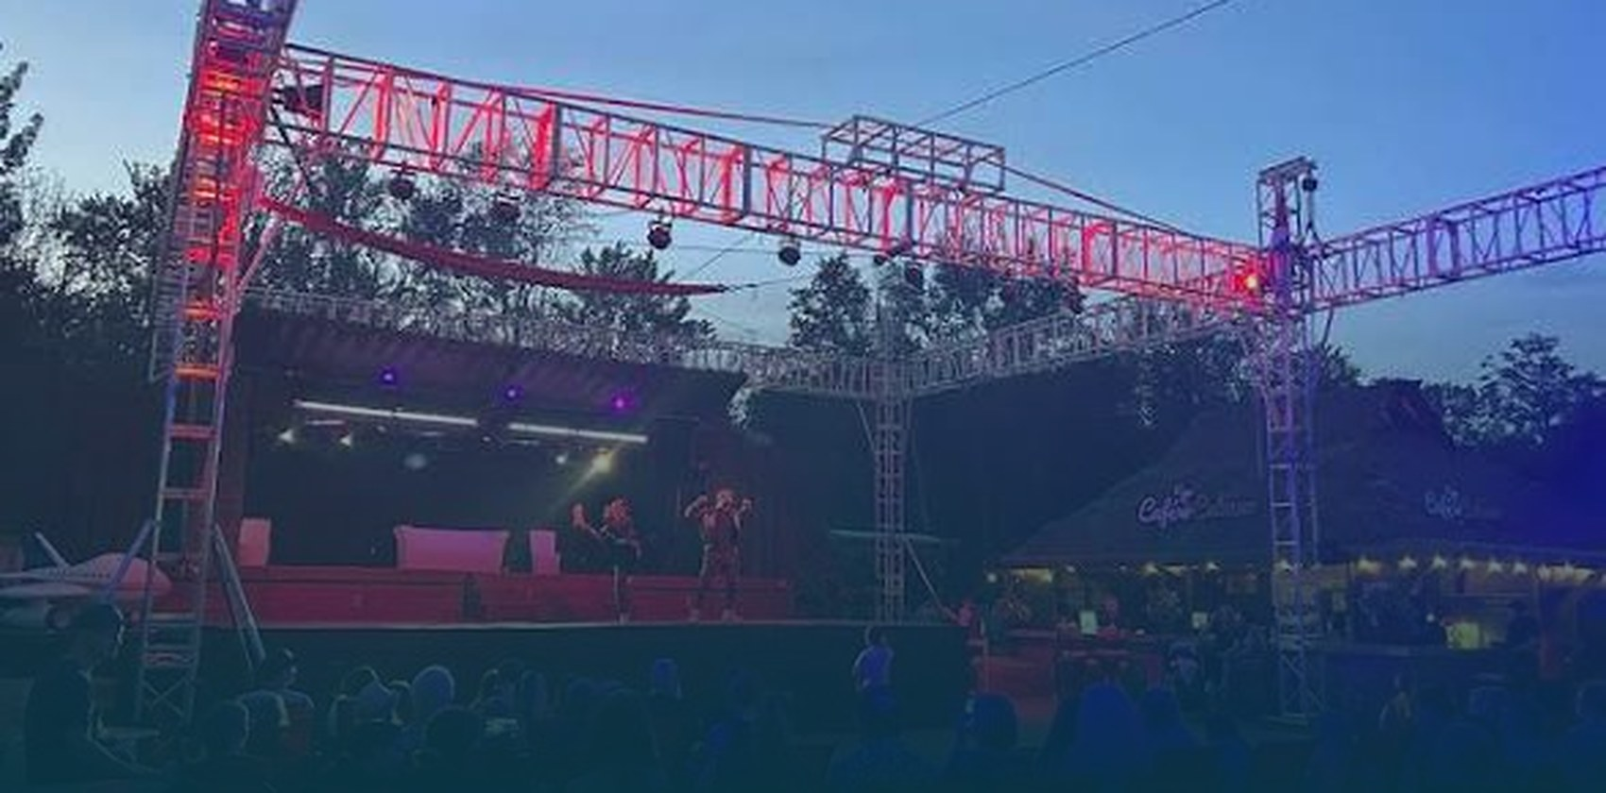

05

Stratégie de commercialisation

Vendre d'abord la nouvelle capacité à la clientèle existante, encaisser les saisonniers avant la saison, et nommer ce qui se vend l'hiver.

5.1 Positionnement et tarification
« Cuba à 90 minutes de Montréal, douze mois par année. » Une destination d'évasion accessible, festive et familiale, à un prix inférieur aux centres de villégiature haut de gamme de la région.
Produit | Tarif de référence An 1 | Indexation | Base
Terrain de camping | Selon grille 2026 (65 $ à 90 $) | 3 % par année | Grille affichée, annexe G
Terrain saisonnier | 3 650 $ / saison | 3 % par année | Contrats 2026
Chalet 4 saisons | 235 $ été, 210 $ hiver | 3 % par année | Tarif 2026 ; hiver hyp.
Villa | 275 $ été, 245 $ hiver | 3 % par année | Direction ; hiver hyp.
Chambre d'hôtel | 190 $ / nuit | 3 % par année | Tarif 2026
Unité Coolbox | 225 $ été, 199 $ hiver | 3 % par année | Tarif affiché 2023 ; hiver hyp.
Cabana prêt-à-camper | 200 $ / nuit | 3 % par année | Tarif 2026

5.2 Plan de vente des terrains saisonniers
Point de départ réel : environ 12 contrats payés en 2026 (43 209 $). Les ventes de contrats 2027 ouvrent en septembre-octobre 2026 auprès des campeurs réguliers, avec dépôt à la signature et solde en mars. Trajectoire retenue : 12 → 30 → 45 → 58 → 66 → 70 contrats, sur des terrains existants convertis (aucun capex significatif, aucune autorisation nouvelle).
 | 2026 (réel) | An 1  2027 | An 2  2028 | An 3  2029 | An 4  2030 | An 5  2031
Contrats saisonniers | 12 | 30 | 45 | 58 | 66 | 70
Ventes nettes à réaliser dans l'année | — | 18 | 15 | 13 | 8 | 4
Revenus saisonniers | 43 209 $ | 109 500 $ | 169 178 $ | 224 593 $ | 263 238 $ | 287 568 $

5.3 Ce qui se vend l'hiver 2027-2028
Le premier hiver précède la phase 2 : il repose sur des produits nommés, sans spa. L'hôtel (17 chambres) et la salle de conférence livrés en juillet 2027, les 16 chalets hivernisés à l'automne 2027 et les 9 unités Coolbox de la grappe A.
Produit d'hiver | Période | Unités mobilisées | Source de la demande
Retraites et réunions d'entreprise en semaine | Novembre à avril | Hôtel, salle, restaurant | Entreprises de Sherbrooke, Drummondville, Granby ; ventes directes
Fêtes et jour de l'An cubain | 20 déc. – 3 janv. | Hôtel, chalets, Coolbox | Clientèle estivale, communauté latino-américaine
Grand Prix Ski-Doo de Valcourt (février, à ±15 km — à vérifier) | Fin de semaine de février | Toutes les unités chauffées | Forfaits hébergement + navette
Relâche scolaire | Début mars | Chalets, Coolbox, hôtel | Familles du Grand Montréal
Fins de semaine motoneige et plein air | Janvier à mars | Coolbox, chalets | Accès aux sentiers régionaux (à confirmer)

5.4 Distribution et réservation
- Terrains, cabanas, chalets et chambres actuelles : reservationcamping.ca (Solutions Web Pixum), 9 670 transactions en 2026.
- Unités Coolbox : plateforme reservationcoolbox.ca déjà active (contrat de partenariat), 180 334 $ de ventes en 2026 ; canal étendu à la grappe A.
- Hôtel et villas : système de gestion hôtelière et gestionnaire de canaux (Booking, Expedia, Airbnb) ; commissions de plateformes inscrites aux charges (section 8).
- Groupes et entreprises : ressource de vente dédiée dès l'automne 2026 ; forfaits hiver, mariages, retraites.

5.5 Promotion et budget par canal
Canal | An 1 | An 2 | Contenu
Publicité numérique géociblée (Meta, Google), infolettre | 41 956 $ | 59 847 $ | Rayon de 2 heures, clientèle passée, communauté latino-américaine
Tourisme Cantons-de-l'Est, Camping Québec, guides et campagnes régionales | 13 985 $ | 19 949 $ | Adhésions, participation aux campagnes hiver et été
Relations médias, créateurs de contenu, lancement de l'hôtel | 13 985 $ | 19 949 $ | Ouverture juillet 2027, hiver 2027-2028
Événements signature et programmation | 13 985 $ | 19 949 $ | Festival cubain, soirées, Fêtes
Réputation en ligne et service client | 9 323 $ | 13 299 $ | Réponse à 100 % des avis, sondage de séjour, suivi mensuel
Total marketing (3,5 % puis 3 % des revenus) | 93 235 $ | 132 993 $ | Commissions de plateformes comptées à part
  Contenu vidéo des réseaux sociaux : animation aquatique |  |   Contenu vidéo des réseaux sociaux : le train du resort

5.6 Réputation en ligne
Les notes publiques du site (TripAdvisor, Google) reflètent des épisodes passés et des lacunes de produit (terrains, service) que le projet corrige. La direction relève les notes à la date du dépôt, publie ses thèmes d'amélioration et s'engage sur un protocole : réponse à tous les avis, sondage de fin de séjour, revue mensuelle des thèmes négatifs, et suivi trimestriel au prêteur des indicateurs ci-dessous.

5.7 Tableau de bord pour le prêteur
Indicateur (trimestriel) | Départ 2026 | An 1  2027 | An 2  2028 | An 3  2029 | An 4  2030 | An 5  2031
Contrats saisonniers signés | 12 | 30 | 45 | 58 | 66 | 70
Occupation estivale des chalets | [Pixum] | 58 % | 61 % | 63 % | 65 % | 66 %
Occupation hivernale des chalets | 0 % | 12 % | 18 % | 22 % | 24 % | 25 %
Occupation annuelle de l'hôtel | [Pixum] | 35 % | 42 % | 48 % | 52 % | 55 %
Occupation estivale des unités Coolbox | [Coolbox] | 55 % | 60 % | 63 % | 65 % | 65 %
Restauration / revenus d'hébergement | 6,5 % | 8 % | 14 % | 18 % | 19 % | 20 %
Panier moyen par transaction | 158 $ | — | — | — | — | —
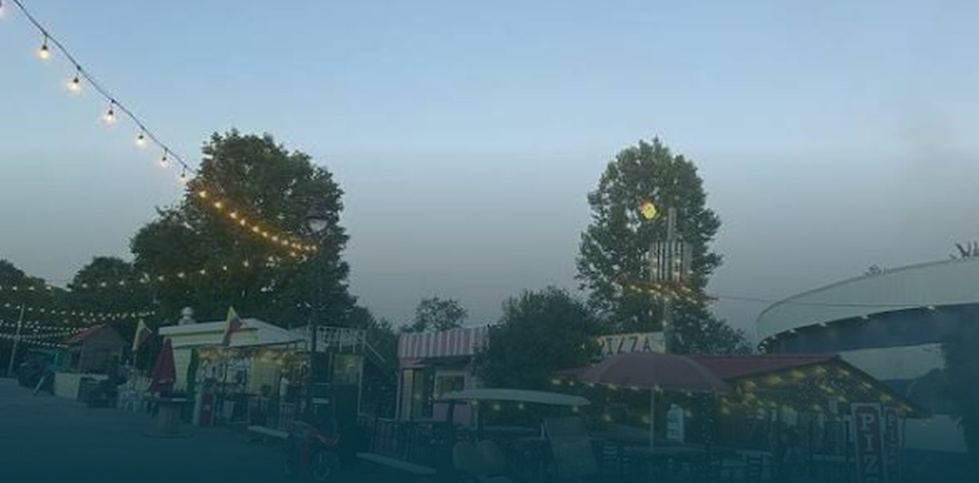

06

Plan d'exploitation

Passer de six à douze mois d'activité : effectifs construits poste par poste, eau et énergie vérifiées par des ingénieurs, entretien au niveau réel.

6.1 Organisation
Cinq services : hébergement et réservations, restauration, animation et événements, entretien et infrastructures, administration. Chaque service relève d'un responsable qui rend compte à la direction générale ; un directeur général de relève est identifié avant la clôture.

6.2 Effectifs
La masse salariale est le résultat d'un tableau d'effectifs (postes, mois, heures, taux horaire chargé) présenté dans le classeur financier, et non un pourcentage cible. Elle représente 36 % des revenus en An 1 et 30 % en An 5, en ligne avec la normalisation de l'évaluation par les revenus de 2021 (30 %). Aucune hypothèse ne repose sur des travailleurs étrangers temporaires : logement des employés sur le site, postes à l'année, partenariats avec les écoles hôtelières.
Poste | Été (ETP) | Hiver (ETP) | Base
Direction générale et finances | 2 | 2 | Salariés à l'année
Accueil et réservations (hôtel 24/7 dès juillet 2027) | 5 | 4 | ≈ 4,2 ETP pour une réception 24/7
Entretien ménager et buanderie | 8 | 3 | 1 ETP par 8 à 10 unités louées
Restauration (cuisine et service) | 8 | 3 | Restaurant ouvert 12 mois, service réduit l'hiver
Animation, événements, sécurité | 6 | 1 | Programmation d'été
Entretien des terrains, bâtiments, infrastructures | 5 | 2 | Usine d'épuration, chauffage, déneigement
Total approximatif | 34 | 15 | Détail mensuel dans le classeur (annexe H)

6.3 Eau, énergie et infrastructures
- Usine d'épuration privée (2019) : autorisation ministérielle et débit de conception joints à l'annexe D-3 ; étude d'ingénieur sur la capacité en exploitation 12 mois avec 17 chambres, 16 chalets, 13 villas et 18 unités Coolbox, avant l'ouverture hivernale.
- Puits et eau potable : suivi selon le Règlement sur la qualité de l'eau potable ; résultats d'analyse joints.
- Énergie : le poste passe de 242 500 $ (2026) à 450 000 $ en An 5 ; étude d'efficacité énergétique (thermopompes, enveloppe de l'hôtel) et programmes Hydro-Québec affaires à solliciter (hypothèse non comptée).
- Entretien : 8 % des revenus (norme de l'évaluation 2021) plus 2 % d'immobilisations de maintien ; véhicules et essence inscrits séparément.

6.4 Systèmes et rapports au prêteur
- Réservations : Pixum (camping) et plateforme Coolbox (unités) ; système hôtelier avec gestionnaire de canaux pour l'hôtel et les villas.
- Point de vente restauration intégré à la comptabilité ; comptabilité et paie par [firme comptable] ; états financiers audités à compter de l'exercice 2028.
- Rapports trimestriels : tableau de bord (5.7), ventes par catégorie, encaisse, avancement des travaux et conformité (annexe D-4).

6.5 Partenariat Coolbox : partage contractuel
Pour les 9 unités propriété de Coolbox HPA, le contrat de partenariat prévoit que les unités demeurent la propriété exclusive du fabricant (exclues des garanties offertes), que l'assurance responsabilité de 2 M$ est portée par Coolbox et que les ventes transitent par sa plateforme ; Havana reçoit 50 % des ventes moins le transport. Les 9 unités de la grappe A appartiennent à l'emprunteur et entrent dans l'hypothèque mobilière.
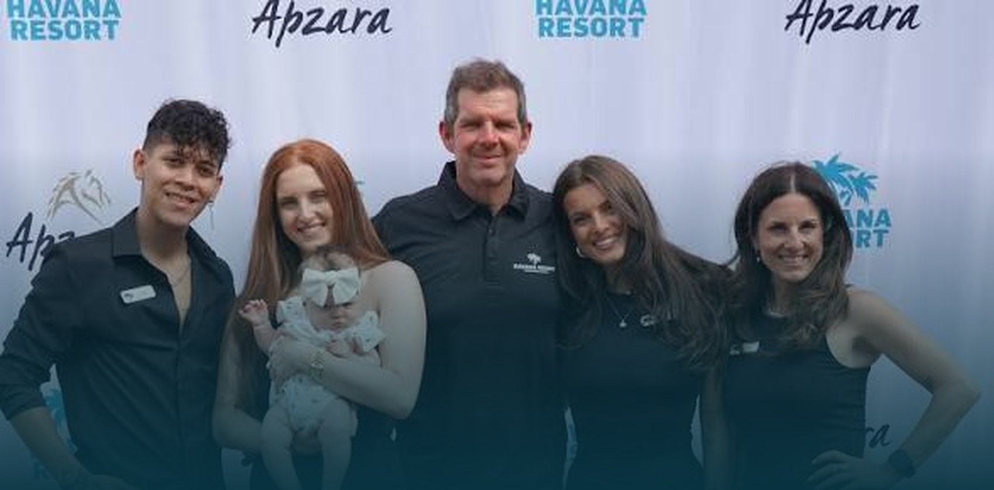

07

Équipe de direction et partenaires

Une direction renouvelée, la famille fondatrice, et deux partenaires industriels qui construisent et exploitent déjà sur le site.
Nom | Rôle | Responsabilités dans le projet
[Nom] | Direction générale | [Parcours] ; financement, réalisation, rapports au prêteur
[Nom] | Direction des opérations | [Parcours] ; hébergement, entretien, saisonniers, hiver
[Nom] | Direction restauration et événements | [Parcours] ; restaurant Madera, permis MAPAQ, programmation
[Nom] | Direction finances et administration | [Parcours] ; comptabilité, trésorerie mensuelle, conformité
[Nom] | Directeur général de relève | Identifié avant la clôture ; assurance personne clé
Famille Perrier | Fondateurs et actionnaires | Vision du concept, relations avec la clientèle
Francis Tremblay – Coolbox HPA | Partenaire industriel | Unités quatre saisons, plateforme de vente, exploitation des 9 unités existantes
Jean-Sébastien Tremblay – Construction Prospère | Entrepreneur général | Contrat à forfait, cautionnements, calendrier de chantier

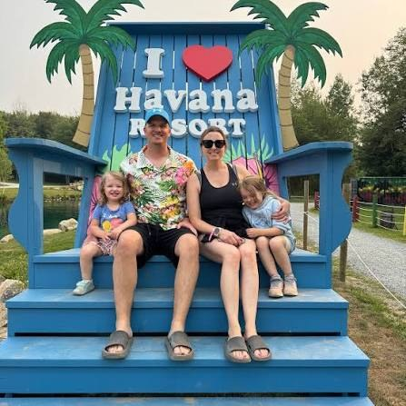
La famille fondatrice : Dominique, sa conjointe et leurs deux filles, sur la chaise géante « I ♥ Havana Resort »

Parties liées
Coolbox HPA et Construction Prospère sont liés à un partenaire du projet. Le plan le déclare et y répond : prix des unités et des travaux validés par un estimateur indépendant, au moins une soumission d'un entrepreneur non lié par composante, apport en nature comptabilisé au coût facturé et documenté.

Conseillers externes
- Comptable : [firme] — états financiers, audit dès 2028, classeur financier.
- Avocat : [firme] — CPTAQ, LQE, RACJ, transmissibilité des dossiers en cours, contrats des partenaires.
- Architecte et ingénieur : [firmes] — attestation Code du bâtiment, capacité de l'usine d'épuration.
- Arpenteur-géomètre : [firme] — certificat de localisation à jour, plan de superposition du périmètre autorisé.
- Évaluateur agréé : mandaté par l'institution, méthode du revenu.
Les curriculum vitæ sont présentés à l'annexe E.
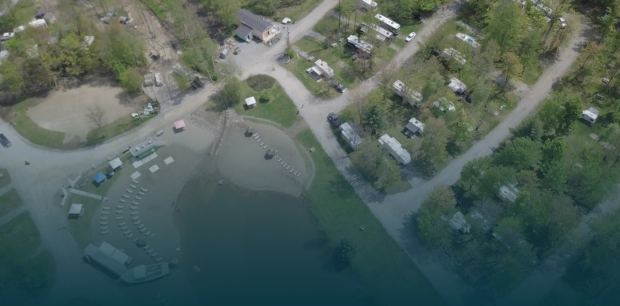

08

Plan financier

Des projections qui partent de 2026 tel qu'il est, un montage en couches, et des ratios calculés comme la banque les calcule.

8.1 Hypothèses clés
Hypothèse | Valeur | Source ou statut
Point de départ | Ventes Pixum 2026 1 531 842 $ ; restauration et activités 196 700 $ (budget interne) ; part Coolbox 76 667 $ | Rapports Pixum (annexe G), budget de la direction, avis de redevance 2026 (annexe J)
Indexation des tarifs | 3 % par année | Pratique de l'industrie
Terrains de camping | Base 2026 indexée, gain d'occupation 0 % à 4 % | Pixum 2026 ; aucune capacité nouvelle
Terrains saisonniers | 12 → 30 → 45 → 58 → 66 → 70 contrats à 3 650 $ indexés | 12 contrats réels en 2026 ; conversion de terrains existants
Chalets (16) | Été 58 % → 66 % à 235 $ ; hiver 12 % → 25 % à 210 $ ; An 1 : nov.-déc. seulement | Réel 2026 (chalets et chambres 497 723 $) ; hivernisation à l'automne 2027
Villas (13) | Été 50 % → 65 % à 275 $ ; hiver 10 % → 22 % ; An 1 : demi-saison | Livraison juillet 2027 (hyp.)
Hôtel | 6 chambres jan.-juin 2027 puis 17 ; occupation 35 % → 55 % à 190 $ | Sous l'occupation hôtelière régionale ; montée graduelle
Unités Coolbox, grappe A (9) | Été 55 % → 65 % à 225 $ ; hiver 20 % → 35 % à 199 $ (hyp.) ; An 1 : 80 % de l'été | 9 unités existantes : 20 037 $ par unité en un été 2026 ; données d'hiver du réseau (annexe J)
Part Havana des unités Coolbox HPA | 90 167 $ indexé (50 % des ventes 2026) | Contrat de partenariat 2022, renouvellement à joindre
Restauration | 8 % → 20 % des revenus d'hébergement, sans alcool | Réel 2026 : 6,5 % ; permis RACJ en scénario haussier
Spectacles | 60 000 $ → 160 000 $ de billetterie brute ; cachets et technique 55 % | Scène et chapiteau existants ; budget de la direction 200 000 $ / 33 000 $
Salaires et charges sociales | 39 % (2026) → 36 % An 1 → 30 % An 5 | Tableau d'effectifs ; normalisation Grenier 2021 (30 %)
Entretien ; immobilisations de maintien | 8 % ; 2 % des revenus | Grenier 2021 (8 %) ; pratique bancaire
Énergie | 275 000 $ An 1 → 450 000 $ An 5 | Budget de la direction (210 000 $ → 480 000 $)
Commissions de plateformes | 15 % sur 40 % des nuitées hôtel, villas et Coolbox | Hypothèse ; conditions des plateformes
Amortissement comptable ; DPA | Linéaire par catégorie ; DPA cat. 1, 6, 8, 17 avec demi-année (annexe K) | Hypothèse de classement à valider avec le comptable
Impôts | 12,2 % jusqu'à 500 k$ de bénéfice, 26,5 % au-delà | Taux combinés PME ; à confirmer pour l'année d'imposition
Dette existante (An 0) | 4 000 000 $ à 7,5 % (intérêts seulement) | Hypothèse ; relevés des créanciers à joindre (annexe A)

8.2 Coût du projet et financement
Emplois | Montant | Part
Projets de développement, phase 1a (hôtel, restaurant, villas, chalets, grappe Coolbox, saisonniers) | 2 859 800 $ | 35,0 %
Contingence (5 % forfaits d'usine, 10 % travaux de chantier) | 235 490 $ | 2,9 %
Honoraires professionnels (plans, ingénierie, permis) | 175 000 $ | 2,1 %
Mise en conformité environnementale et réglementaire (hyp.) | 250 000 $ | 3,1 %
Intérêts capitalisés pendant la construction (hyp.) | 52 500 $ | 0,6 %
Réserve de service de la dette (6 mois, déposée à la clôture) | 233 237 $ | 2,9 %
Frais de financement et juridiques (montage multi-bailleurs) | 125 000 $ | 1,5 %
Fonds de roulement de démarrage | 250 000 $ | 3,1 %
Refinancement de la dette existante (selon relevés des créanciers, hyp.) | 4 000 000 $ | 48,9 %
Total des emplois | 8 181 027 $ | 100 %

Sources | Montant | Part | Statut
Prêt hypothécaire de premier rang (tranche A refinancement, tranche B construction) | 5 500 000 $ | 67,2 % | Demandé
DEC – contribution remboursable sans intérêt (hyp.) | 500 000 $ | 6,1 % | À solliciter
Quasi-équité patiente : Fonds régional de solidarité FTQ Estrie ou Fondaction (hyp.) | 750 000 $ | 9,2 % | À solliciter
MRC du Val-Saint-François – FLI / FLS (hyp.) | 150 000 $ | 1,8 % | À solliciter
Construction Prospère – retenue contractuelle subordonnée (10 % des travaux de chantier) | 185 000 $ | 2,3 % | Engagé (à signer)
Fonds propres : actionnaires, Coolbox HPA (apport en nature validé) et investisseur privé (relais converti en quasi-équité postposée) | 1 096 027 $ | 13,4 % | À documenter (preuve de fonds en fiducie)
Total des sources | 8 181 027 $ | 100 %
Argent neuf (emplois hors refinancement) : 4 181 027 $ ; fonds propres : 1 096 027 $, soit 26 %. Les couches marquées « à solliciter » sont des hypothèses de montage dont les paramètres 2026 seront confirmés auprès de chaque organisme ; si une couche n'est pas obtenue, elle est remplacée par des fonds propres ou par une réduction de périmètre, jamais par une hausse du prêt senior.
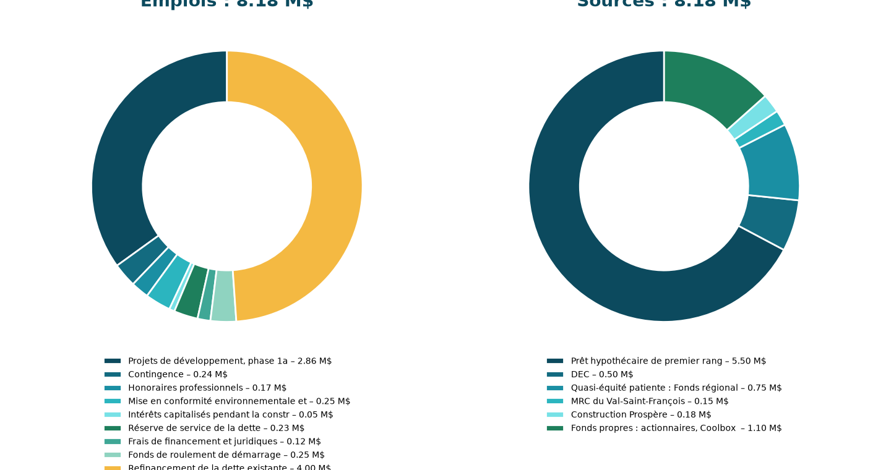
Figure 2 – Emplois et sources de financement

Capacité d'endettement senior (An 3)
Méthode | Montant
Service de la dette couvert 1,25 fois par le BAIIA moins maintien (7 %, 25 ans) | 7 880 694 $
5 fois le BAIIA de l'An 3 | 4 620 377 $
65 % d'une valeur par le revenu (BAIIA moins maintien × 0,8 ÷ 9,5 %) | 4 573 190 $
Prêt senior demandé | 5 500 000 $
Le prêt senior demandé se situe à l'intérieur de la fourchette des trois méthodes ; la valeur par le revenu retenue par l'institution (évaluation qu'elle mandate) fera foi.

Structure du prêt senior et conditions de déboursement
Modalité | Proposition
Tranche A | 4 000 000 $ à la clôture : refinancement de la dette existante selon relevés, radiation des inscriptions à régulariser
Tranche B | 1 500 000 $ en prêt de construction, déboursé par avancement des travaux sur certificats de l'ingénieur ou de l'architecte, converti en prêt à terme à la réception de la phase 1a
Taux et amortissement (hypothèse) | 7,0 %, 25 ans ; paiement mensuel 38 873 $ ; sensibilités à 8 %, 9 % et 20 ans en 8.7
Moratoire de capital | 12 mois (construction) ; intérêts de construction capitalisés aux emplois
Réserve de service de la dette | 233 237 $ (6 mois de paiements) déposée à la clôture, financée par les fonds propres
Conditions préalables au premier déboursement | Phase I mise à jour et Phase II ; certificat de localisation à jour et plan de superposition du périmètre CPTAQ ; permis municipaux de la phase 1a ; attestation Code du bâtiment (hôtel) ; contrat à forfait et cautionnements de l'entrepreneur ; fonds propres déposés en fiducie ; assurance chantier ; états financiers et attestations fiscales
Garanties | Hypothèque de premier rang sur les trois lots ; hypothèque mobilière sur les équipements (rapport 2023, 2,05 M$) et sur les 9 unités de la grappe A ; cession d'assurances ; cautionnements des actionnaires [à confirmer]. Les 9 unités propriété de Coolbox HPA sont exclues.
Engagements financiers | Aucun test avant l'exercice 2029 ; ensuite couverture bancaire ≥ 1,25 sur douze mois glissants ; dette / avoir ≤ 3,0 ; blocage des dividendes et des frais de gestion aux parties liées tant que la couverture est < 1,35 ; états financiers audités ; rapports trimestriels

8.3 État des résultats prévisionnels
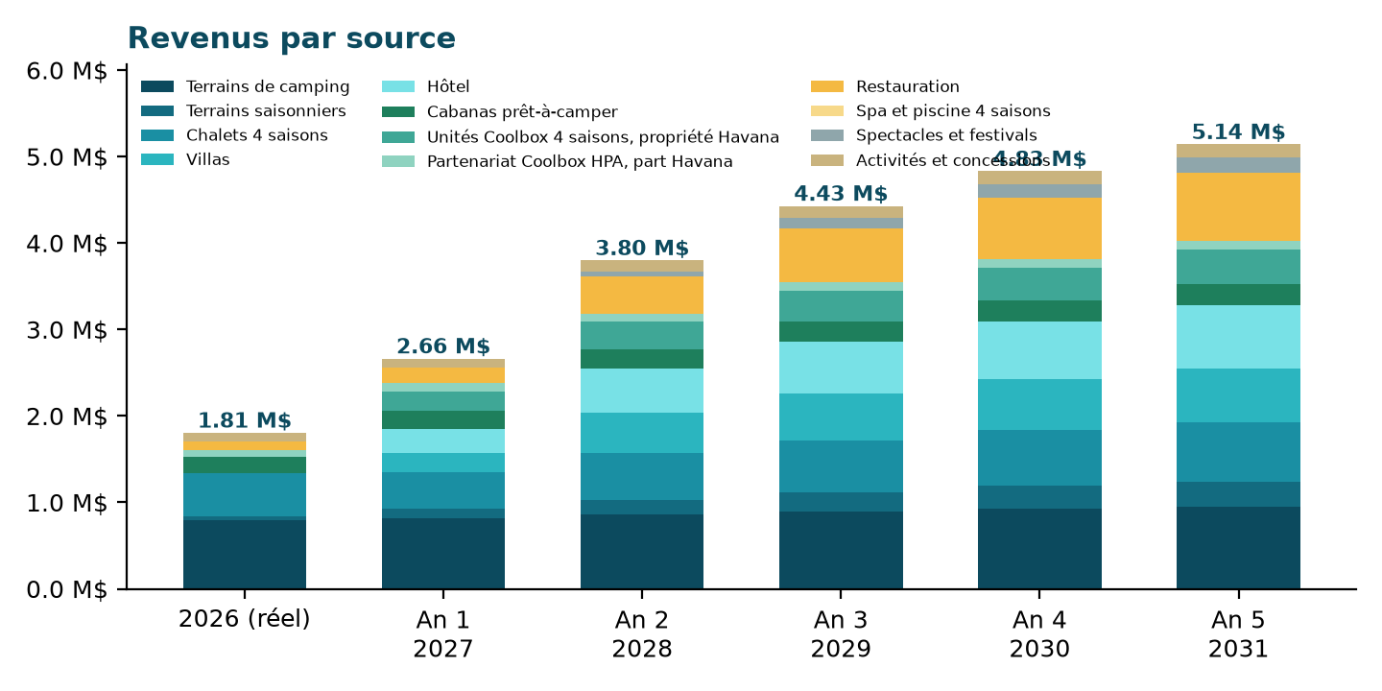
Figure 3 – Revenus par source, 2026 et An 1 à An 5
Revenus | 2026 (réel) | An 1  2027 | An 2  2028 | An 3  2029 | An 4  2030 | An 5  2031
Terrains de camping | 791 894 $ | 815 651 $ | 856 923 $ | 891 284 $ | 926 935 $ | 954 743 $
Terrains saisonniers (12 → 70, conversion de terrains existants) | 43 209 $ | 109 500 $ | 169 178 $ | 224 593 $ | 263 238 $ | 287 568 $
Chalets 4 saisons (16) | 497 723 $ | 423 161 $ | 547 436 $ | 604 346 $ | 650 888 $ | 685 046 $
Villas (13) | 0 $ | 222 099 $ | 467 648 $ | 541 035 $ | 585 129 $ | 623 978 $
Hôtel (6 → 17 chambres) | 0 $ | 279 134 $ | 510 014 $ | 600 359 $ | 669 901 $ | 729 805 $
Cabanas prêt-à-camper (13) | 199 016 $ | 204 986 $ | 215 358 $ | 226 169 $ | 235 194 $ | 242 249 $
Unités Coolbox 4 saisons, propriété Havana (9, grappe A) | 0 $ | 228 778 $ | 320 419 $ | 359 086 $ | 385 086 $ | 400 287 $
Partenariat Coolbox HPA, part Havana (9 unités existantes) | 76 667 $ | 92 872 $ | 95 658 $ | 98 528 $ | 101 484 $ | 104 528 $
Restauration (sans alcool jusqu'au permis RACJ) | 100 000 $ | 182 665 $ | 432 177 $ | 620 437 $ | 706 110 $ | 784 735 $
Spa et piscine 4 saisons (phase 2) | 0 $ | 0 $ | 0 $ | 0 $ | 0 $ | 0 $
Spectacles et festivals (billetterie brute) | 0 $ | 0 $ | 60 000 $ | 123 600 $ | 159 135 $ | 174 836 $
Activités et concessions | 96 700 $ | 105 000 $ | 125 000 $ | 140 000 $ | 148 000 $ | 155 000 $
Total des revenus | 1 805 209 $ | 2 663 845 $ | 3 799 811 $ | 4 429 436 $ | 4 831 099 $ | 5 142 777 $

Charges d'exploitation | 2026 (réel) | An 1  2027 | An 2  2028 | An 3  2029 | An 4  2030 | An 5  2031
Coût des ventes (restauration, concessions) | 52 340 $ | 81 279 $ | 167 618 $ | 232 744 $ | 262 616 $ | 289 963 $
Cachets, technique et sécurité des spectacles (55 % de la billetterie) | 0 $ | 0 $ | 33 000 $ | 67 980 $ | 87 524 $ | 96 160 $
Commissions des plateformes de distribution | 0 $ | 43 801 $ | 77 885 $ | 90 029 $ | 98 407 $ | 105 244 $
Salaires et charges sociales | 704 031 $ | 958 984 $ | 1 291 936 $ | 1 417 419 $ | 1 497 641 $ | 1 542 833 $
Électricité, chauffage et propane | 242 500 $ | 275 000 $ | 400 000 $ | 420 000 $ | 435 000 $ | 450 000 $
Entretien et réparations (8 %) | 144 417 $ | 213 108 $ | 303 985 $ | 354 355 $ | 386 488 $ | 411 422 $
Véhicules, essence et entretien des véhicules | 88 500 $ | 91 155 $ | 93 890 $ | 96 706 $ | 99 608 $ | 102 596 $
Marketing et commercialisation | 54 156 $ | 93 235 $ | 132 993 $ | 132 883 $ | 144 933 $ | 154 283 $
Assurances | 60 000 $ | 95 000 $ | 130 000 $ | 134 000 $ | 138 000 $ | 142 000 $
Taxes municipales et scolaires | 54 500 $ | 75 000 $ | 130 000 $ | 133 000 $ | 136 000 $ | 139 000 $
Honoraires comptables et audit | 25 000 $ | 25 750 $ | 26 523 $ | 27 318 $ | 28 138 $ | 28 982 $
Administration, TI et télécoms | 36 104 $ | 53 277 $ | 75 996 $ | 88 589 $ | 96 622 $ | 102 856 $
Frais bancaires et de cartes | 27 078 $ | 39 958 $ | 56 997 $ | 66 442 $ | 72 466 $ | 77 142 $
Fournitures d'exploitation | 45 130 $ | 66 596 $ | 94 995 $ | 110 736 $ | 120 777 $ | 128 569 $
Loyers et locations | 42 000 $ | 42 840 $ | 43 697 $ | 44 571 $ | 45 462 $ | 46 371 $
Divers et imprévus | 36 104 $ | 53 277 $ | 75 996 $ | 88 589 $ | 96 622 $ | 102 856 $
Total des charges d'exploitation | 1 611 861 $ | 2 208 259 $ | 3 135 511 $ | 3 505 360 $ | 3 746 305 $ | 3 920 277 $

Résultats | 2026 (réel) | An 1  2027 | An 2  2028 | An 3  2029 | An 4  2030 | An 5  2031
BAIIA | 193 348 $ | 455 586 $ | 664 300 $ | 924 075 $ | 1 084 795 $ | 1 222 500 $
Marge BAIIA | 10,7 % | 17,1 % | 17,5 % | 20,9 % | 22,5 % | 23,8 %
Amortissement comptable | 150 000 $ | 221 465 $ | 292 931 $ | 292 931 $ | 292 931 $ | 292 931 $
Intérêts (toutes couches) | 300 000 $ | 423 500 $ | 467 601 $ | 459 663 $ | 446 998 $ | 429 414 $
Bénéfice avant impôts | (256 652) $ | (189 379) $ | (96 232) $ | 171 481 $ | 344 866 $ | 500 156 $
Impôts (12,2 % jusqu'à 500 k$, 26,5 % au-delà) | 0 $ | 0 $ | 0 $ | 20 921 $ | 42 074 $ | 61 041 $
Bénéfice net | (256 652) $ | (189 379) $ | (96 232) $ | 150 561 $ | 302 792 $ | 439 114 $
2026 : exercice de transition présenté avec les charges du budget de la direction et la dette existante en intérêts seulement. Les états financiers réels (annexe A) remplaceront cette colonne.
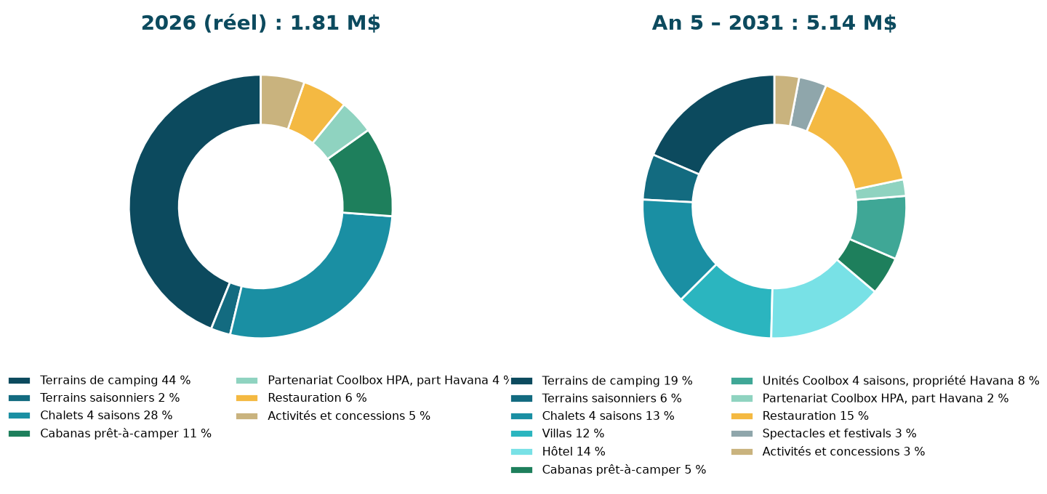
Figure 4 – Répartition des revenus : 2026 et An 5

8.4 Flux de trésorerie et service de la dette
Flux de trésorerie (méthode indirecte) | 2026 (réel) | An 1  2027 | An 2  2028 | An 3  2029 | An 4  2030 | An 5  2031
Bénéfice net | (256 652) $ | (189 379) $ | (96 232) $ | 150 561 $ | 302 792 $ | 439 114 $
Plus : amortissement | 150 000 $ | 221 465 $ | 292 931 $ | 292 931 $ | 292 931 $ | 292 931 $
Flux de trésorerie d'exploitation | (106 652) $ | 32 086 $ | 196 699 $ | 443 491 $ | 595 723 $ | 732 045 $
Moins : remboursement de capital (toutes couches) | 0 $ | 0 $ | (101 919) $ | (213 929) $ | (303 896) $ | (321 480) $
Moins : immobilisations de maintien (2 % des revenus) | 0 $ | (53 277) $ | (75 996) $ | (88 589) $ | (96 622) $ | (102 856) $
Flux de trésorerie disponible | (106 652) $ | (21 191) $ | 18 784 $ | 140 974 $ | 195 205 $ | 307 709 $
Trésorerie cumulée depuis la clôture (hors réserve et fonds de roulement) | 0 $ | (21 191) $ | (2 407) $ | 138 567 $ | 333 772 $ | 641 481 $

Trésorerie mensuelle : le budget de la direction montre un creux cumulé d'environ 300 000 $ de novembre à avril hors service de dette. Le plan y répond par la réserve de service de la dette, le fonds de roulement de 250 000 $, les contrats saisonniers encaissés de janvier à mars et une marge d'exploitation renouvelable saisonnière (facilité distincte, dimensionnée sur le tableau mensuel du classeur).

Couches de financement
Couche | Montant | Taux | Amortissement | Moratoire | Paiement mensuel
Prêt hypothécaire de premier rang (tranche A refinancement, tranche B construction) | 5 500 000 $ | 7,0 % | 25 ans | 12 mois | 38 873 $
DEC – contribution remboursable sans intérêt (hyp.) | 500 000 $ | 0 % | 7 ans | 24 mois | 5 952 $
Quasi-équité patiente : Fonds régional de solidarité FTQ Estrie ou Fondaction (hyp.) | 750 000 $ | 9,0 % | 7 ans | 36 mois | 12 067 $
MRC du Val-Saint-François – FLI / FLS (hyp.) | 150 000 $ | 6,0 % | 7 ans | 12 mois | 2 191 $
Construction Prospère – retenue contractuelle subordonnée (10 % des travaux de chantier) | 185 000 $ | 5,0 % | 5 ans | 24 mois | 3 491 $

Service annuel par couche | An 1  2027 | An 2  2028 | An 3  2029 | An 4  2030 | An 5  2031
Prêt hypothécaire de premier rang | 337 750 $ | 466 474 $ | 466 474 $ | 466 474 $ | 466 474 $
DEC | 0 $ | 0 $ | 71 429 $ | 71 429 $ | 71 429 $
Quasi-équité patiente | 67 500 $ | 67 500 $ | 67 500 $ | 144 802 $ | 144 802 $
MRC du Val-Saint-François | 9 000 $ | 26 295 $ | 26 295 $ | 26 295 $ | 26 295 $
Construction Prospère | 9 250 $ | 9 250 $ | 41 894 $ | 41 894 $ | 41 894 $
Service total | 423 500 $ | 569 520 $ | 673 592 $ | 750 894 $ | 750 894 $

Prêt senior | Intérêts | Capital | Service | Solde en fin d'année
An 1 | 337 750 $ | 0 $ | 337 750 $ | 5 500 000 $
An 2 | 382 335 $ | 84 140 $ | 466 474 $ | 5 415 860 $
An 3 | 376 252 $ | 90 222 $ | 466 474 $ | 5 325 638 $
An 4 | 369 730 $ | 96 744 $ | 466 474 $ | 5 228 894 $
An 5 | 362 736 $ | 103 738 $ | 466 474 $ | 5 125 156 $
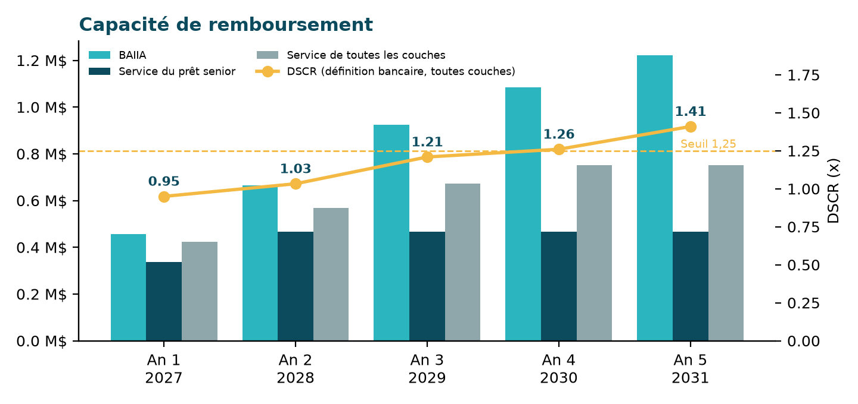
Figure 5 – BAIIA, service de la dette et couverture

8.5 Bilan prévisionnel (pro forma)
Le bilan est établi au coût : immobilisations existantes au coût déclaré par la direction (11 915 000 $, annexe A) moins un amortissement cumulé estimé à 3 000 000 $ (hypothèse), dette existante refinancée, fonds propres injectés. Il sera remplacé par le bilan d'ouverture tiré des états financiers réels. Il balance chaque année.
Bilan au 31 décembre | An 1  2027 | An 2  2028 | An 3  2029 | An 4  2030 | An 5  2031
ACTIF
Encaisse (fonds de roulement, réserve de service de la dette, flux cumulés) | 462 046 $ | 480 830 $ | 621 804 $ | 817 009 $ | 1 124 718 $
Immobilisations existantes au coût déclaré, nettes de l'amortissement | 8 765 000 $ | 8 615 000 $ | 8 465 000 $ | 8 315 000 $ | 8 165 000 $
Nouvelles immobilisations (phase 1a et maintien), nettes | 3 252 102 $ | 3 185 167 $ | 3 130 825 $ | 3 084 516 $ | 3 044 441 $
Frais reportés (conformité, intérêts capitalisés, frais de financement) | 342 000 $ | 256 500 $ | 171 000 $ | 85 500 $ | 0 $
Total de l'actif | 12 821 148 $ | 12 537 497 $ | 12 388 629 $ | 12 302 025 $ | 12 334 159 $
PASSIF
Portion courante de la dette | 101 919 $ | 213 929 $ | 303 896 $ | 321 480 $ | 340 447 $
Dette à long terme (toutes couches) | 6 983 081 $ | 6 769 152 $ | 6 465 256 $ | 6 143 776 $ | 5 803 329 $
Total du passif | 7 085 000 $ | 6 983 081 $ | 6 769 152 $ | 6 465 256 $ | 6 143 776 $
AVOIR
Avoir pro forma à l'ouverture | 6 011 027 $ | 6 011 027 $ | 6 011 027 $ | 6 011 027 $ | 6 011 027 $
Bénéfices non répartis cumulés | (274 879) $ | (456 611) $ | (391 550) $ | (174 258) $ | 179 356 $
Total de l'avoir | 5 736 148 $ | 5 554 416 $ | 5 619 477 $ | 5 836 769 $ | 6 190 383 $
Total du passif et de l'avoir | 12 821 148 $ | 12 537 497 $ | 12 388 629 $ | 12 302 025 $ | 12 334 159 $

8.6 Ratios financiers
Ratio | An 1  2027 | An 2  2028 | An 3  2029 | An 4  2030 | An 5  2031
Couverture du prêt senior (BAIIA / service senior) | 1,35 x | 1,42 x | 1,98 x | 2,33 x | 2,62 x
Couverture toutes couches (BAIIA / service total) | 1,08 x | 1,17 x | 1,37 x | 1,44 x | 1,63 x
Couverture bancaire ((BAIIA − impôts − maintien) / service total) | 0,95 x | 1,03 x | 1,21 x | 1,26 x | 1,41 x
Couverture des intérêts | 1,08 x | 1,42 x | 2,01 x | 2,43 x | 2,85 x
Dette senior / BAIIA | 12,1 x | 8,2 x | 5,8 x | 4,8 x | 4,2 x
Dette totale / BAIIA | 15,6 x | 10,5 x | 7,3 x | 6,0 x | 5,0 x
Dette / avoir (bilan pro forma) | 1,24 x | 1,26 x | 1,20 x | 1,11 x | 0,99 x
Marge BAIIA | 17,1 % | 17,5 % | 20,9 % | 22,5 % | 23,8 %
Lecture des ratios
Le prêt senior est couvert 1,42 x en An 2 et 1,98 x en An 3. En ajoutant toutes les couches, la couverture atteint 1,37 x en An 3 et 1,63 x en An 5 ; en définition bancaire (après impôts et immobilisations de maintien), 1,21 x et 1,41 x. L'An 1 est une année de construction et l'An 2 la première année d'exploitation douze mois : le plan ne propose aucun test de covenant avant l'exercice 2029.

8.7 Analyse de sensibilité
Part variable des charges calculée à partir de la structure du modèle (50 %), et non forfaitaire. Les scénarios portent sur le service de toutes les couches.
Scénario | Toutes couches An 2 | An 3 | An 5 | Bancaire An 3 | Bancaire An 5
Scénario de base | 1,17 x | 1,37 x | 1,63 x | 1,21 x | 1,41 x
Revenus −10 % | 0,76 x | 0,97 x | 1,21 x | 0,85 x | 1,06 x
Revenus −15 % | 0,56 x | 0,77 x | 1,00 x | 0,66 x | 0,88 x
Revenus −20 % | 0,36 x | 0,57 x | 0,79 x | 0,47 x | 0,68 x
Revenus d'hiver −50 % | 0,93 x | 1,12 x | 1,36 x | 1,00 x | 1,18 x
Restauration −50 % (permis d'alcool retardé, achalandage) | 0,94 x | 1,09 x | 1,31 x | 0,97 x | 1,14 x
Taux senior 8 % (25 ans) | 1,15 x | 1,29 x | 1,54 x | 1,14 x | 1,33 x
Taux senior 9 % (25 ans) | 1,06 x | 1,21 x | 1,46 x | 1,07 x | 1,26 x
Amortissement senior 20 ans (7 %) | 1,20 x | 1,29 x | 1,54 x | 1,13 x | 1,33 x
Les scénarios de baisse de revenus de 10 % et plus passent sous 1,25 en An 3 : c'est la raison du phasage, de la réserve de service de la dette, des saisonniers encaissés d'avance et du blocage des distributions. Le scénario haussier non compté (permis d'alcool, phase 2 financée en 2029) est présenté en 8.9.

8.8 Seuil de rentabilité
À l'An 3, les charges fixes (50 % des charges) et le service de la dette totalisent environ 2,43 M$ ; avec une marge sur charges variables de 61 %, le seuil de rentabilité en trésorerie se situe autour de 4,0 M$ de revenus, soit 91 % des revenus projetés.

8.9 Scénario comparatif : phase 2 financée en 2029
Le spa quatre saisons (2,0 M$) n'est pas dans le scénario de base. S'il est financé en 2029 avec une couche Investissement Québec et une hausse du prêt senior, sur deux exercices de résultats de la phase 1a, l'effet à l'An 5 est le suivant :
 | Scénario de base An 5 | Avec phase 2 An 5
Revenus | 5 142 777 $ | 5 607 049 $
BAIIA | 1 222 500 $ | 1 459 279 $
Service de la dette, toutes couches | 750 894 $ | 968 932 $
Couverture toutes couches | 1,63 x | 1,51 x
Couverture bancaire | 1,41 x | 1,33 x
Montage total | 8 181 027 $ | 10 533 434 $
Le même modèle lancé avec la phase 2 dès la clôture donne une couverture inférieure à 1,05 en An 3 : c'est ce qui justifie de la présenter à part, en 2029.

8.10 États financiers historiques
[Insérer, dès réception : états financiers 2023, 2024 et 2025 (mission d'examen au minimum) de la société exploitante et de la société propriétaire, intérimaires 2026, état de la dette existante par créancier (capital, taux, échéance, garanties), attestations de Revenu Québec et de l'ARC. Annexe A.]
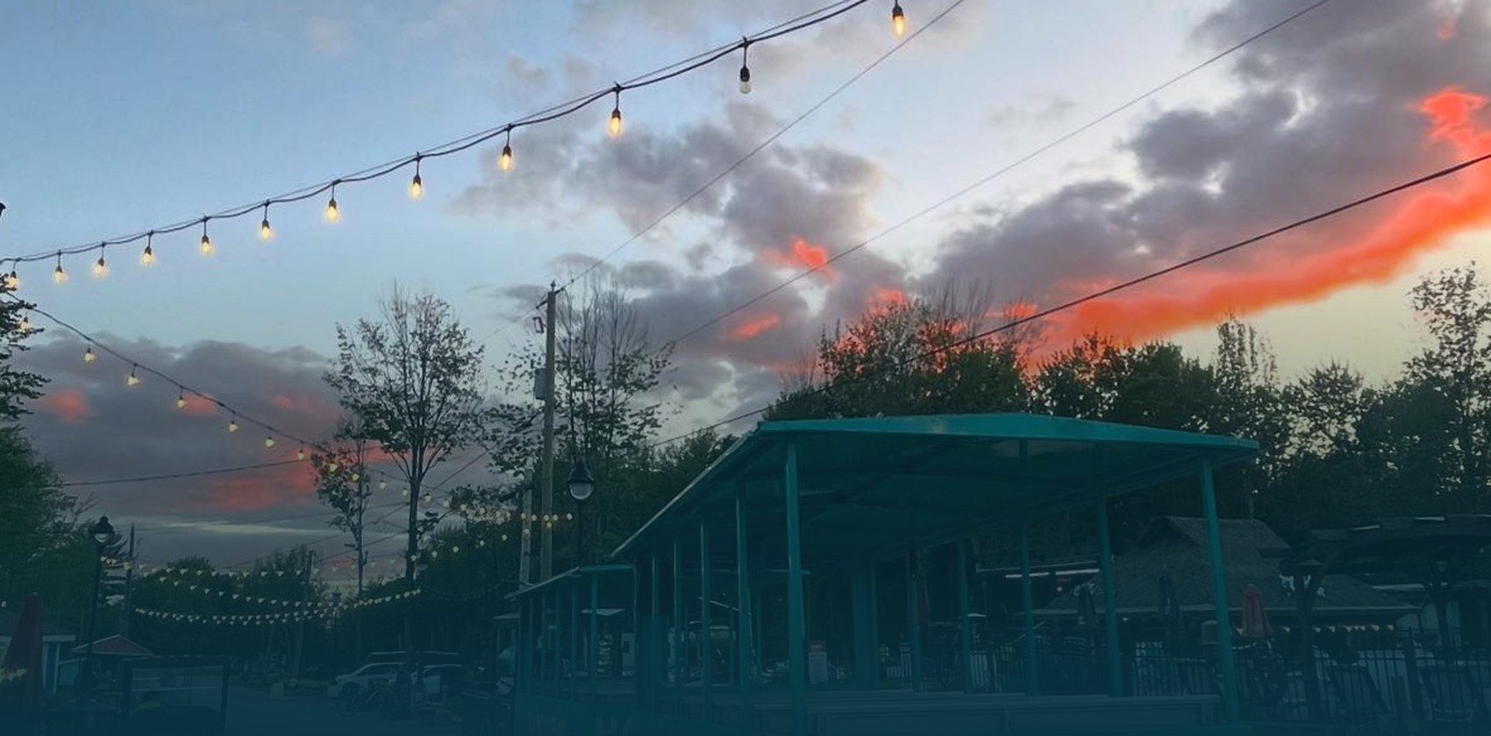

09

Risques, conformité et mesures

Chaque risque a un responsable, une mesure et une pièce au dossier.
Risque | Probabilité / impact | Mesures
Dépassement des coûts ou retard de chantier | Moyen / élevé | Contrat à forfait Construction Prospère, cautionnements, contingence 5 % / 10 %, décaissements par avancement sur certificats, unités Coolbox à prix fixe d'usine
Montée en régime plus lente de l'hiver | Moyen / élevé | Produit hiver éprouvé (Coolbox), programme d'hiver nommé (5.3), réserve de service de la dette, aucun test de covenant avant 2029, blocage des distributions
Réglementation, environnement et autorisations | Élevé / élevé | Phase 1a limitée aux permis municipaux ; Phase I à jour et Phase II jointes ; registre de conformité et plan de redressement (annexe D-4) ; provision de mise en conformité ; phases 1b et 2 conditionnelles
Permis d'alcool non délivré ou retardé | Moyen / moyen | Aucun revenu d'alcool au scénario de base ; demande RACJ par le titulaire proposé avant l'ouverture du restaurant
Capacité de l'usine d'épuration et de l'eau en exploitation 12 mois | Moyen / élevé | Étude d'ingénieur avant l'ouverture hivernale ; condition de déboursement
Cohabitation avec le voisinage et bruit | Moyen / moyen | Protocole de bruit (heures, orientation de la scène, limite d'événements), rencontre avec la municipalité et les voisins, comité de bon voisinage
Météo et saison estivale défavorable | Moyen / moyen | Saisonniers encaissés d'avance, hôtel et unités chauffées, restauration, assurance pertes d'exploitation
Main-d'œuvre | Élevé / moyen | Logement sur le site, postes à l'année, écoles hôtelières ; aucune dépendance aux travailleurs étrangers temporaires
Hausse des taux d'intérêt | Moyen / moyen | Taux fixe 5 ans sur le senior ; sensibilités à 8 % et 9 % en 8.7
Dépendance à la direction et à l'opérateur | Moyen / élevé | Directeur général de relève identifié, assurance personne clé, rapports trimestriels au prêteur
Parties liées (fabricant, entrepreneur) | Faible / moyen | Déclaration, estimateur indépendant, soumissions non liées, apport en nature au coût facturé

9.1 Passifs éventuels, litiges et conformité
Tableau de divulgation à compléter par l'avocat avant le dépôt : dossier, autorité (MELCCFP, RBQ, RACJ, ASFC, municipalité), nature, entité visée, statut à la date du plan (incluant l'issue de l'audience du 21 mai 2026), montant réclamé, provision comptabilisée, mesure corrective et pièce. La provision est présentée sous le BAIIA, en éléments non récurrents, et couverte par les fonds propres.
Dossier | Autorité | Entité visée | Statut | Provision | Mesure et pièce
Avis de non-conformité 2024-2025 | MELCCFP | [À préciser] | [Corrigé / en cours / contesté] | [À préciser] | Registre D-4, consultant en conformité
Poursuites pénales (milieux humides, phosphore) | MELCCFP / DPCP | [À préciser] | [Issue du 21 mai 2026] | [À préciser] | Opinion juridique sur la transmissibilité
Ordonnance 2023 (bâtiment) | RBQ | [À préciser] | [Levée / en cours] | — | Attestation de levée, tableau des ouvrages en cours
Permis d'alcool révoqué 2023 | RACJ | [À préciser] | Nouvelle demande à déposer | — | Titulaire proposé, calendrier
Hypothèque légale de construction (Ligne STE inc.) | Registre foncier | 9504-5050 Québec inc. | [À radier] | [Montant] | Quittance avant la clôture
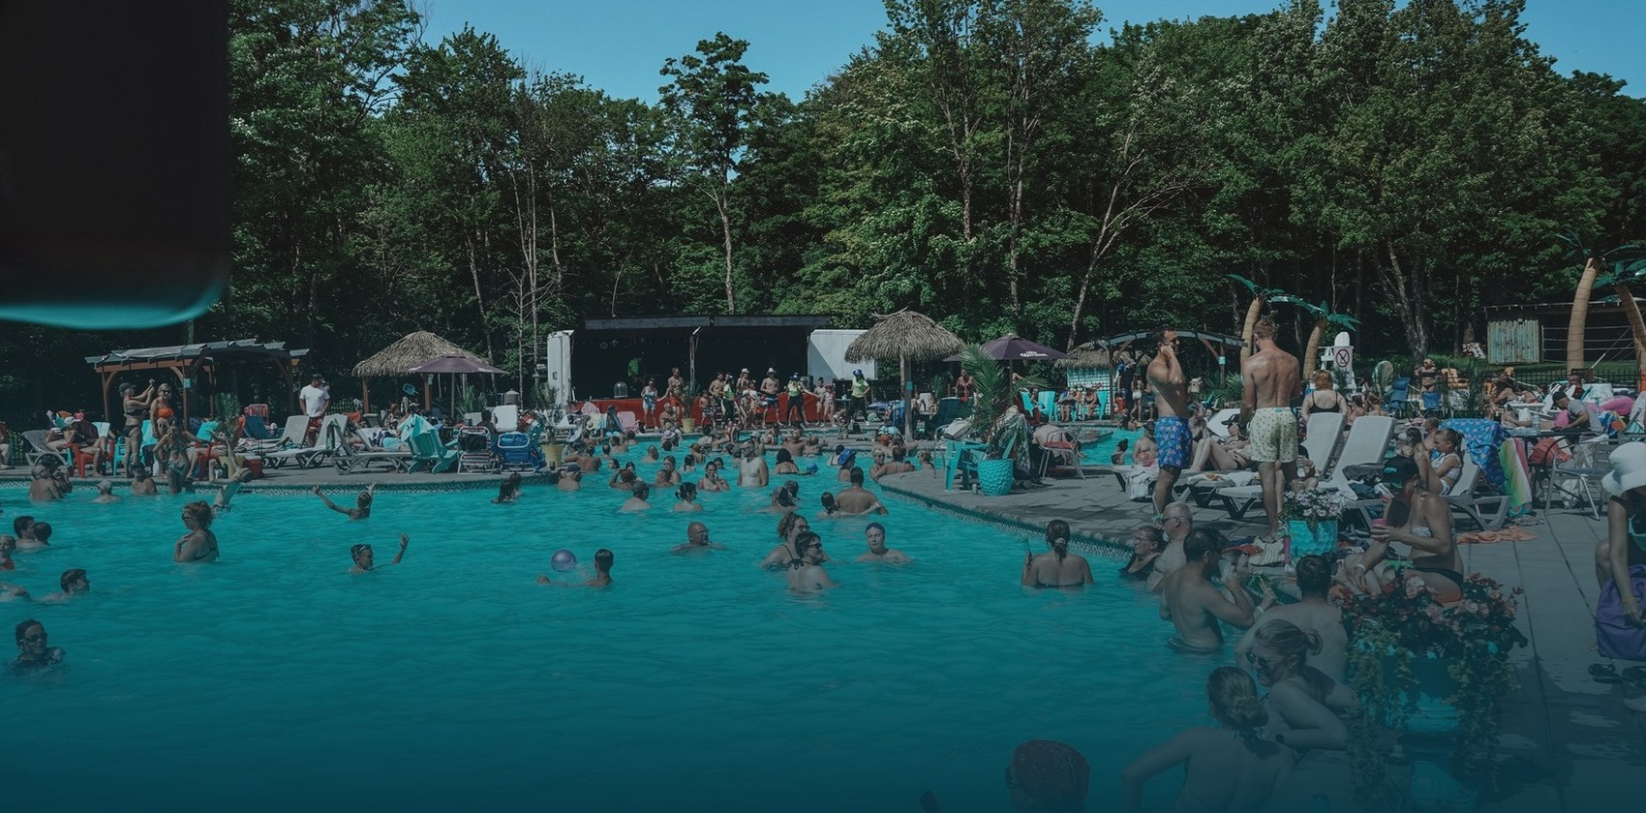

10

Conclusion et demande

Un site qui vend déjà 1,5 M$ par année, 11,9 M$ investis, un produit quatre saisons en place : le Complexe Havana demande un prêt senior de 5,5 M$ dans un montage de 8,2 M$ pour ouvrir douze mois par année.
Le projet ne demande pas à la banque de financer une ambition ; il lui demande de financer une première phase réalisable avec des permis municipaux, construite par un entrepreneur licencié à prix forfaitaire, sur des actifs existants, avec des fonds propres de 26 % de l'argent neuf et un prêt senior couvert 1,98 x en An 3.
Demande
Prêt hypothécaire de premier rang de 5 500 000 $
Tranche A de 4 000 000 $ à la clôture (refinancement) ; tranche B de 1 500 000 $ en prêt de construction convertible à la réception de la phase 1a.
Amortissement de 25 ans, moratoire de capital de 12 mois, réserve de service de la dette de 6 mois déposée à la clôture.
Couches complémentaires sollicitées : 1 585 000 $ ; fonds propres : 1 096 027 $.
Clôture souhaitée : [mois et année], pour un début des travaux de la phase 1a à l'hiver 2027 et une ouverture en juillet 2027.
Nous remercions l'institution de l'attention portée à ce dossier et demeurons disponibles pour une visite du site.

_______________________________
[Nom], direction générale
Complexe Havana
[Téléphone] · [Courriel]
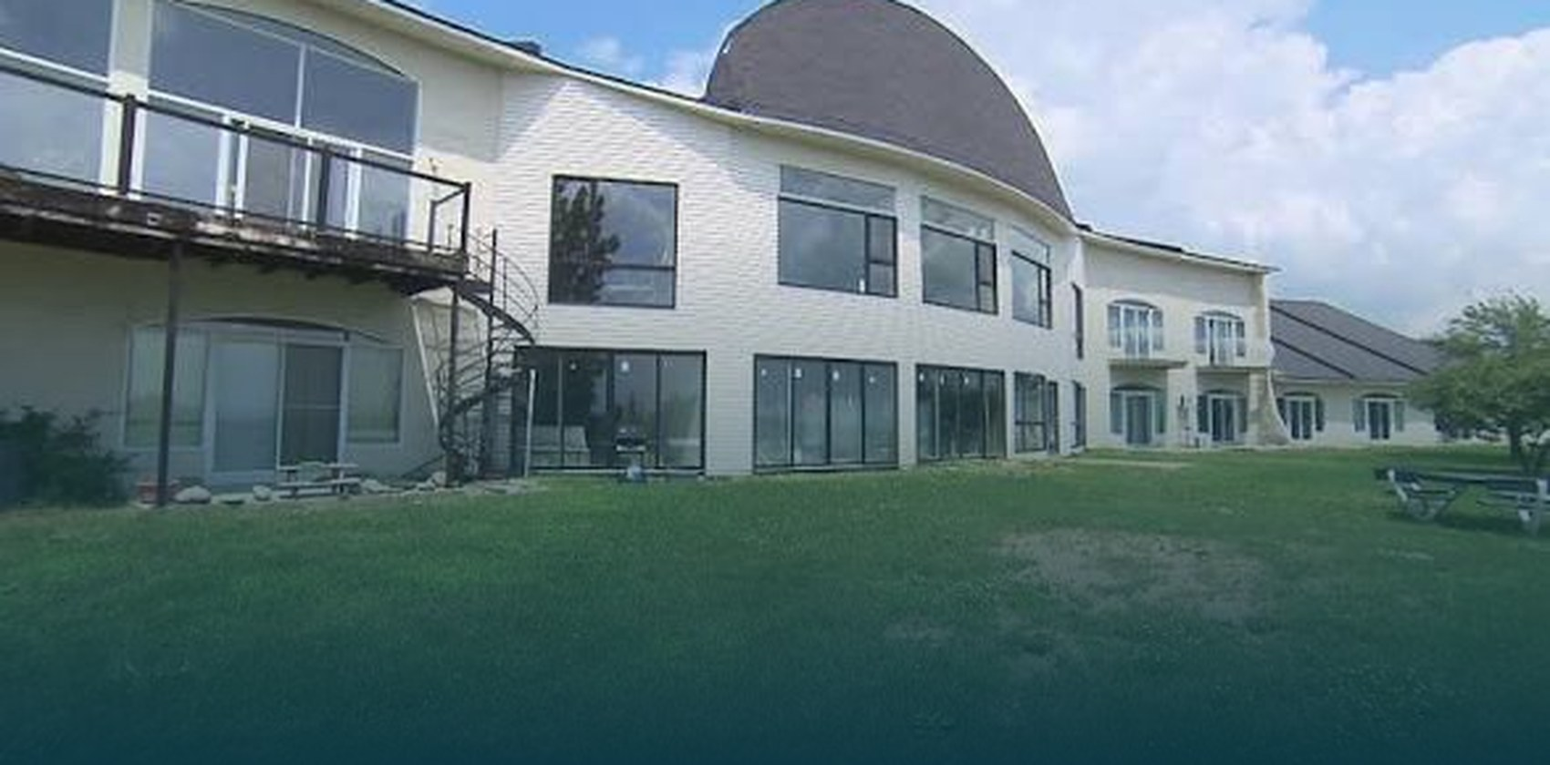

A

Annexes

Annexe | Contenu | Statut
A | États financiers 2023-2025 (mission d'examen), intérimaires 2026, état de la dette par créancier, attestations fiscales ; historique des investissements 2015-2023 (11 915 000 $ déclarés) | États financiers [à insérer] ; historique disponible
A bis | Budgets d'exploitation de la direction (actuel et projeté), présentés comme documents de gestion, avec note de réconciliation | Disponible
B | Évaluations au dossier : Grenier 2021 (méthode du revenu, 10 385 000 $ conditionnel), Leblanc 2024 (hôtel, coût, 5 457 450 $) et 2025 (camping et lot Miramar, coût, 24 806 550 $), rapport d'équipements 2023 (2 052 200 $), rôle municipal 2024-2026 (3 191 900 $) ; note de réconciliation des méthodes ; évaluation par le revenu mandatée par l'institution | Disponibles ; note à rédiger
C | Soumissions à forfait : Construction Prospère par composante, Coolbox HPA (grappe A, validité 12 mois), soumissions d'entrepreneurs non liés, validation par estimateur indépendant | [À obtenir]
D-1 | Décisions CPTAQ (DEMETER), certificat de localisation à jour, plan de superposition arpenteur (67 acres, milieux humides, composantes), attestation de conformité au zonage par composante (Maricourt) | [À obtenir]
D-2 | Phase I 2016 (Avizo), Phase I mise à jour 2026, Phase II 2026 | 2016 disponible ; 2026 [à commander]
D-3 | Usine d'épuration : autorisation ministérielle, étude de capacité 12 mois, suivi des rejets ; eau potable (RQEP) | [À obtenir]
D-4 | Registre de conformité et plan de redressement (avis, procédures, ordonnances, permis), opinion juridique | [À obtenir]
E | Curriculum vitæ de la direction ; fiches Construction Prospère (licence RBQ, cautionnement, réalisations) et Coolbox HPA | [À insérer]
F | Chronologie visuelle des travaux 2015-2023 (présentation « Évolution »), cartes du site 2023 et 2026, photos | Disponible
G | Rapports Pixum 2025 et 2026 ; rapport détaillé par mois et par catégorie (occupation, tarif moyen, revenu par unité) ; grille tarifaire | Sommaires disponibles ; détaillé [à extraire]
H | Classeur financier (hypothèses, investissement, couches de dette, résultats, trésorerie mensuelle, bilan, ratios, sensibilité, DPA) | Joint
I | Attestations de conformité au zonage (Maricourt), résolution d'appui, lettres des partenaires | [À obtenir]
J | Contrat de partenariat Coolbox 2022 et renouvellement, avis et calcul de redevance 2026, ventes d'hiver du réseau par site, fiche technique et certification des unités | Contrat et avis disponibles ; renouvellement [à joindre]
K | Cédule de DPA par catégorie fiscale ; tableau d'amortissement complet du prêt senior | Fournis ci-après

Annexe F – Photos du site
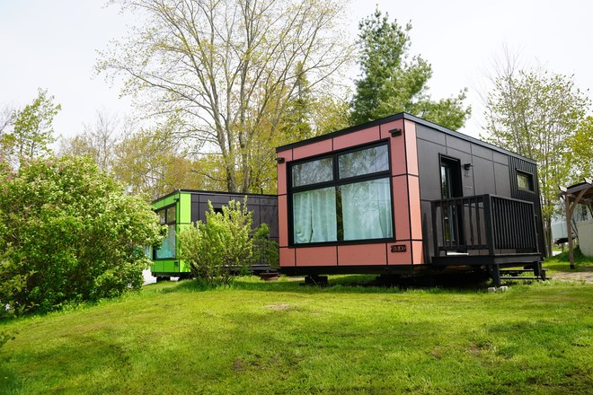  Les Coolbox, mini-maisons en conteneur |  | 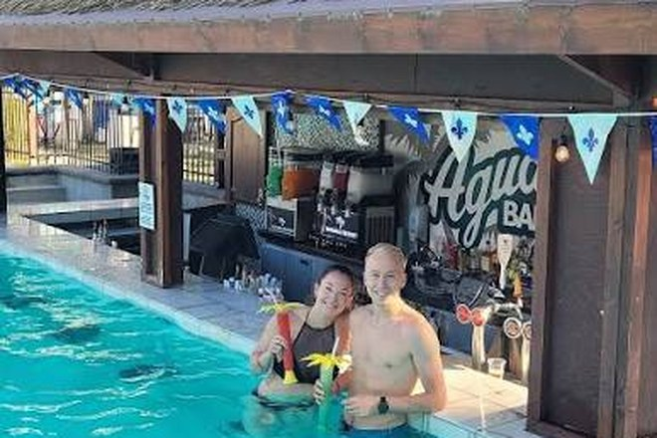  L'Aqua Bar, dans la piscine centrale

Annexe K – Tableau d'amortissement complet du prêt senior
Prêt de 5 500 000 $ à 7,0 %, 25 ans, paiement mensuel de 38 873 $ après le moratoire de 12 mois ; An 1 : intérêts sur le solde moyen décaissé.
Année | Intérêts | Capital | Service | Solde en fin d'année
An 1 | 337 750 $ | 0 $ | 337 750 $ | 5 500 000 $
An 2 | 382 335 $ | 84 140 $ | 466 474 $ | 5 415 860 $
An 3 | 376 252 $ | 90 222 $ | 466 474 $ | 5 325 638 $
An 4 | 369 730 $ | 96 744 $ | 466 474 $ | 5 228 894 $
An 5 | 362 736 $ | 103 738 $ | 466 474 $ | 5 125 156 $
An 6 | 355 237 $ | 111 237 $ | 466 474 $ | 5 013 918 $
An 7 | 347 196 $ | 119 279 $ | 466 474 $ | 4 894 640 $
An 8 | 338 573 $ | 127 901 $ | 466 474 $ | 4 766 738 $
An 9 | 329 327 $ | 137 147 $ | 466 474 $ | 4 629 591 $
An 10 | 319 413 $ | 147 062 $ | 466 474 $ | 4 482 530 $
An 11 | 308 782 $ | 157 693 $ | 466 474 $ | 4 324 837 $
An 12 | 297 382 $ | 169 092 $ | 466 474 $ | 4 155 744 $
An 13 | 285 158 $ | 181 316 $ | 466 474 $ | 3 974 428 $
An 14 | 272 051 $ | 194 423 $ | 466 474 $ | 3 780 005 $
An 15 | 257 996 $ | 208 478 $ | 466 474 $ | 3 571 527 $
An 16 | 242 925 $ | 223 549 $ | 466 474 $ | 3 347 977 $
An 17 | 226 765 $ | 239 710 $ | 466 474 $ | 3 108 268 $
An 18 | 209 436 $ | 257 038 $ | 466 474 $ | 2 851 229 $
An 19 | 190 855 $ | 275 620 $ | 466 474 $ | 2 575 610 $
An 20 | 170 930 $ | 295 544 $ | 466 474 $ | 2 280 066 $
An 21 | 149 565 $ | 316 909 $ | 466 474 $ | 1 963 157 $
An 22 | 126 656 $ | 339 818 $ | 466 474 $ | 1 623 338 $
An 23 | 102 090 $ | 364 384 $ | 466 474 $ | 1 258 954 $
An 24 | 75 749 $ | 390 725 $ | 466 474 $ | 868 229 $
An 25 | 47 503 $ | 418 971 $ | 466 474 $ | 449 258 $
An 26 | 17 216 $ | 449 258 $ | 466 474 $ | 0 $
Total | 6 499 607 $ | 5 500 000 $ | 11 999 607 $ | —

Annexe K – Cédule de DPA par catégorie fiscale
Investissement capitalisé de la phase 1a (projets, contingence et honoraires au prorata) et frais de financement, solde dégressif avec règle de demi-année. Classement à valider avec le comptable ; catégorie des unités préfabriquées à confirmer.
Catégorie | Taux | Base | DPA 2027 | DPA 2028 | DPA 2029 | DPA 2030 | DPA 2031
Cat. 1 — bâtiments : hôtel, restaurant, villas, chalets | 4 % | 2 058 368 $ | 41 167 $ | 80 688 $ | 77 461 $ | 74 362 $ | 71 388 $
Cat. 8 — équipements : mobilier | 20 % | 0 $ | 0 $ | 0 $ | 0 $ | 0 $ | 0 $
Cat. 6 / à confirmer — unités d'hébergement préfabriquées sur structure d'acier (Coolbox) | 10 % | 1 154 745 $ | 57 737 $ | 109 701 $ | 98 731 $ | 88 858 $ | 79 972 $
Cat. 17 — aménagements de surface : conversion de terrains saisonniers | 8 % | 57 177 $ | 2 287 $ | 4 391 $ | 4 040 $ | 3 717 $ | 3 419 $
Frais de financement (déductibles sur 5 ans) | 20 % | 125 000 $ | 25 000 $ | 25 000 $ | 25 000 $ | 25 000 $ | 25 000 $
Total de la DPA |  | 3 395 290 $ | 126 192 $ | 219 780 $ | 205 231 $ | 191 936 $ | 179 779 $



COMPLEXE HAVANA
Un petit bout de Cuba, douze mois par année
631, 7e Rang, Maricourt (Québec) J0E 2L2
514 774-7979 · havanaresort.ca
Plan d'affaires 2027 – 2031, version 2 · Document confidentiel

